

PONTIFICIA UNIVERSIDAD CATÓLICA DEL ECUADOR
FACULTAD DE INGENIERÍA
INGENIERÍA DE SISTEMAS Y COMPUTACIÓN

DISERTACIÓN PREVIA A LA OBTENCIÓN DEL TÍTULO DE INGENIERO DE SISTEMAS Y COMPUTACIÓN

“DISEÑO Y DESARROLLO DE UNA APLICACIÓN MÓVIL DE REALIDAD AUMENTADA PARA EL MUSEO WEILBAUER DE LA PUCE. “

AUTOR: GONZALO XAVIER DAQUILEMA PEREZ

DIRECTOR: ING. EDISON MORA LONDOÑO

QUITO, 2019

EN MEMORIA DE ABEL DAVID CRESPO CUESTA

RESUMEN

El presente estudio se basa en la utilización de la tecnología de Realidad Aumentada para la generación de material audiovisual de objetos del Museo Weilbauer tales como audios y animaciones en 3D. La forma en que se lleva al cabo el trabajo se basa en las herramientas Unity y Blender. Unity en conjunto con una librería gratuita llamada EASY-AR sirve para la generación de reconocimiento de imágenes. Por otro lado, Blender se utiliza para la modelación de objetos y animaciones en tres dimensiones. En conjunto, estas herramientas sirven para la mejora de la experiencia del público en el recorrido por esta clase de establecimientos como museos.

CONTENIDO
1
DEDICATORIA 3
AGRADECIMIENTO 4
RESUMEN 5
CONTENIDO 6
ILUSTRACIONES Y TABLAS 9
1. CAPÍTULO 1 13
1.1. JUSTIFICACIÓN 13
1.2. OBJETIVOS 13
1.2.1. OBJETIVO GENERAL 13
1.2.2. OBJETIVOS ESPECÍFICOS 13
1.3. FUNDAMENTOS TEORICOS 14
1.3.1. ANTECEDENTES 14
1.3.2. INTRODUCCION 17
1.3.3. DEFINICIONES 18
1.3.4. COMPONENTES 20
1.3.4.1. GENERADOR DE ESCENA 20
1.3.4.2. SISTEMA DE RASTREO O DISPARADOR 20
1.3.4.3. PANTALLA 20
1.3.4.4. CÁMARA 21
1.3.5. TIPOS 21
1.3.5.1. SEGUIMIENTO 21
1.3.6. LOCALIZACION 22
1.3.6.1. ¿QUÉ ES GPS? 22
1.3.7. VENTAJAS Y DESVENTAJAS 23
2. CAPITULO 2 25
MUSEO WEILBAUER 25
2.1. INTRODUCCIÓN 25
2.2. HISTORIA 26
2.2.1. HILDE Y EUGEN WEILBAUER 26
2.2.2. PADRE PEDRO PORRAS GARCÉS 26
2.3. MISIÓN 27
2.4. VISIÓN 27
2.5. OBJETIVO 28
2.5.1. OBJETIVOS ESPECÍFICOS 28
3. CAPITULO 3 28
HERRAMIENTAS Y MARCO DE TRABAJO 28
3.1. UNITY 28
3.1.1. INTRODUCCIÓN 29
3.1.2. HISTORIA 29
3.2. FUNCIONAMIENTO DE UNITY 31
3.2.1. FLUJO DE TRABAJO DE LOS ASSETS (ASSETS WORKFLOW) 31
3.2.2. VENTANAS PRINCIPALES 32
3.2.2.1. LA VENTANA PROJECT 32
3.2.2.2. SCENE VIEW 32
3.2.2.3. LA VISTA DEL JUEGO (GAME VIEW) 33
3.2.2.4. LA VENTANA DE JERARQUÍA (HIERARCHY) 34
3.2.2.5. USANDO EL INSPECTOR 35
3.2.2.6. LA BARRA DE HERRAMIENTAS 35
3.2.3. CREACIÓN DEL JUEGO 36
3.2.3.1. ESCENA 36
3.2.3.2. GAMEOBJECTS 36
3.2.3.3. INPUT 36
3.2.3.4. TRANSFORMS 37
3.2.3.5. LUCES (LIGHTS) 37
3.2.3.6. CÁMARAS 38
3.3. CARACTERÍSTICAS MÁS IMPORTANTES 40
3.3.1. BUILD SETTINGS 40
3.3.2. INTEGRACIÓN EN VISUAL STUDIO C# 40
3.3.3. NOMBRES ESPECIALES DE CARPETAS 41
3.4. EASYAR 42
3.4.1. Introducción 42
3.4.2. COMPONENTES DE EASYAR 42
3.4.2.1. CLASES IMPORTANTES 42
3.4.2.2. FUNCIONAMIENTO TARGETS 44
3.4.2.3. FLUJO DE DATOS DE EASYAR 45
3.5. KINECT 46
3.6. SCRUM 47
3.6.1. INTRODUCCIÓN 47
3.6.1.1. ¿QUÉ ES UN MÉTODO ÁGIL? 47
3.6.1.2. ¿Qué es SCRUM? 47
3.6.2. VISÓN GENERAL DEL SCRUM 47
3.6.3. ROLES 48
3.6.3.1. PRODUCT OWNER 48
3.6.3.2. DEVELOPMENT TEAM 49
3.6.3.3. SCRUM MASTER 49
3.6.4. ACTIVIDADES Y EVENTOS 50
3.6.4.1. SPRINT 50
3.6.4.2. SPRINT PLANNING MEETING 50
3.6.4.3. SPRINT GOAL 51
3.6.4.4. DAILY SCRUM 51
3.6.4.5. SPRINT REVIEW 51
3.6.5. PRODUCTOS 51
3.6.5.1. PRODUCT BACKLOG 51
3.6.5.2. SPRING BACKLOG 52
4. CAPITULO 4 52
SPRINT 0 DISEÑO Y DESARROLLO 52
4.1. SPRINT 0 52
4.1.1. OBJETIVO 52
4.1.2. DEFINICIÓN DE ROLES 52
4.1.3. DECLARACIÓN DEL PRODUCTO 53
4.1.4. DECLARACIÓN DEL ÁREA DE TRABAJO 53
4.1.4.1. TRELLO 53
4.1.5. PILA DE PRODUCTO (PRODUCT BACKLOG) 55
4.2. DISEÑO 56
4.2.1. DIAGRAMA DE CASOS DE USOS GENERAL 56
4.2.2. DIAGRAMA DE PAQUETES 57
4.2.3. PROTOTIPO INTERFAZ GRAFICA 59
4.2.3.1. PANTALLA DEL MENÚ 59
4.2.3.2. PANTALLA AR (REALIDAD AUMENTADA) 59
4.2.3.3. PANTALLA DE INFORMACIÓN 60
5. CAPITULO 5 61
DESARROLLO Y PRUEBAS 61
5.1. SPRINT 1 61
5.1.1. OBJETIVO 61
5.1.2. SPRINT BACKLOG 61
5.1.3. ACTIVIDADES PARA EL SPRINT 62
5.1.4. DISEÑO DE INTERFACES 62
5.1.5. CREACIÓN DEL SCRIPT 69
5.1.6. INTEGRACIÓN DE LA LIBRERÍA ESASYAR A UNITY 70
5.1.7. CREACION DE UN PROTIPO FUNCIONAL 78
5.2. SPRINT 2 88
5.2.1. OBJETIVO 88
5.2.2. SPRINT BACKLOG 89
5.2.3. ACTIVIDADES PARA EL SPRINT 89
5.3. SPRINT 3 89
5.3.1. OBJETIVO 89
5.3.2. SPRINT BACKLOG 90
5.3.3. ACTIVIDADES PARA EL SPRINT 90
6. ANEXOS 90
7. BIBLIOGRAFIA 90

ILUSTRACIONES Y TABLAS
Ilustración 1 Simulador de motocicleta. Recuperado de https://i.pinimg.com/originals/d1/78/f9/d178f91416c1a73bc76690c673d9f714.jpg 14
Ilustración 2 (Sutherland, 1968). Iván Sutherland 15
Ilustración 3 Jaron Lanier. Recuperado de https://i.guim.co.uk/img/media/ed4a6ae3fb33248ee1547e0d8c66aede3e72be2f/0_0_2400_1578/master/2400.jpg?w=700&q=55&auto=format&usm=12&fit=max&s=175e47803ea54c6ff992ce3522996fd9 16
Ilustración 4 (Krueger, 1988). Videoplace 16
Ilustración 5 Simulador de motocicleta. Recuperado de https://i2.wp.com/blogthinkbig.com/wp-content/uploads/2014/08/realidad-aumentada2.jpg?resize=400%2C283 17
Ilustración 6 (Milgram, 1994). Mixed Reality 18
Ilustración 7 Componentes que integran la Realidad Aumentada. Recuperado de http://jportiz.files.wordpress.com/2009/10/grafico1.jpg 20
Ilustración 8 Código QR. Recuperado de http://www.qrcode.com/en/img/featurePage1/performanceImage.png 22
Ilustración 9 Utilizacion del código QR. Recuperado de https://encryptedtbn0.gstatic.com/images?q=tbn:ANd9GcSJsED1xCN8Tv_NUgyHzIjsWbyjbE9GyH7SlpRP23kC6LiZ6NZ4 22
Ilustración 10 Un GPS triangulando su posición. Recuperado de https://movilfacil.files.wordpress.com/2011/03/a_gps.jpg 22
Ilustración 11 Pokémon GO Recuperado https://www.imore.com/sites/imore.com/files/styles/xlarge_wm_blw/public/field/image/2017/07/pokemon-go-gyarados-hero.jpg?itok=C8PYleuN 23
Ilustración 12 Figura arqueológica. 25
Ilustración 13 Hilde y Eugen Weilbauer 26
Ilustración 14 Padre Pedro Porras Garcés 27
Ilustración 15 Logo de Unity. Recuperado de https://unity3d.com/es/unity 29
Ilustración 16 Juego GooBall. Recuperado de https://alchetron.com/cdn/gooball-939b0685-4e62-4830-854b-2eeab3741ba-resize-750.jpeg 30
Ilustración 17 Marcas patrocinadoras de Unity. Recuperado de https://unity3d.com/es/unity 30
Ilustración 18 Marcas que se apoyan en Unity. Recuperado de https://unity3d.com/unity?_ga=2.78272017.403573741.1537210017-566478235.1537210017 31
Ilustración 19 Assets en Unity. Recuperado de https://docs.unity3d.com/es/current/uploads/Main/AssetWorkflowImportingFiles.png 32
Ilustración 20 La ventana project en Unity. Recuperado de https://docs.unity3d.com/es/current/uploads/Main/ProjectWindowCallout.png 32
Ilustración 21 Scene Viewt en Unity. Recuperado de https://docs.unity3d.com/es/current/uploads/Main/SceneViewCallout.png 33
Ilustración 22 Navegación del Scene Viewt en Unity. Recuperado de https://docs.unity3d.com/es/current/uploads/Main/UI-ViewTool.png 33
Ilustración 23 La vista de juego en Unity. Recuperado de https://docs.unity3d.com/es/current/uploads/Main/GameView.png 34
Ilustración 24 La vista de juego en Unity. Recuperado de https://docs.unity3d.com/es/current/uploads/Main/HierarchyWindowCallout.png 34
Ilustración 25 El inspector en Unity. Recuperado de https://docs.unity3d.com/es/current/uploads/Main/InspectorWindowCallout.png 35
Ilustración 26 La barra de herramientas en Unity. Recuperado de https://docs.unity3d.com/es/current/uploads/Main/ToolbarCallout.png 35
Ilustración 27 La vista escena en Unity. Recuperado de https://docs.unity3d.com/es/current/uploads/Main/NewEmptyScene.png 36
Ilustración 28 GameObjects. Recuperado de https://docs.unity3d.com/es/current/uploads/Main/GameObjectsExamples.png 36
Ilustración 29 Transformaciones en Unity. Recuperado de https://docs.unity3d.com/es/current/uploads/Main/TransformGizmo35.png 37
Ilustración 30 Luces en Unity. Recuperado de https://docs.unity3d.com/es/current/uploads/Main/TransformGizmo35.png 38
Ilustración 31 Panel de configuraciones de las Luces en Unity. Recuperado de https://docs.unity3d.com/es/current/uploads/Main/LightInspectorV3.png 38
Ilustración 32 Vista perspectiva en Unity. Recuperado de https://docs.unity3d.com/es/current/uploads/Main/CameraPerspectiveAndOrtho.jpg 39
Ilustración 33 Vista ortografia en Unity. Recuperado de https://docs.unity3d.com/es/current/uploads/Main/CameraPerspectiveAndOrtho.jpg 39
Ilustración 34 Opciones de construcción en Unity. Recuperado de https://docs.unity3d.com/es/current/uploads/Main/BuildSettings.png 40
Ilustración 35 Logo de EasyAr Recuperado de https://augmentedworldexpo.com/wp-content/uploads/2018/03/SightPlus_logo-easyar%E8%93%9D%E8%89%B2400px-392x178.png 42
Ilustración 36 Funcionamiento de EasyAr Recuperado de http://m.easyar.com/assets/article/images/264c3397.png 44
Ilustración 37 Funcionamiento de EasyAr Recuperado de http://m.easyar.com/assets/article/images/27cd6904.png 45
Ilustración 38 Flujo de EasyAr Recuperado de http://m.easyar.com/assets/article/images/2860480b.png 45
Ilustración 39 Kinect. Recuperado de https://upload.wikimedia.org/wikipedia/commons/thumb/6/67/Xbox-360-Kinect-Standalone.png/1200px-Xbox-360-Kinect-Standalone.png 46
Ilustración 39 Kinect. Recuperado de https://image.slidesharecdn.com/kinectcomofunciona-110311021237-phpapp01/95/kinect-como-funciona-3-728.jpg?cb=1299811637 46
Ilustración 39 Kinect. Recuperado de https://www.scrumalliance.org/ScrumRedesignDEVSite/media/images/SCR22582_InfoGraphic_LQ.jpg 48
Ilustración 40 Actividades y eventos. Recuperado de https://programacionymas.com/images/posts/2016/scrum-esquema-general.jpg 50
Tabla 1 Definiciones de roles 53
Ilustración 41 Logo de trello. Recuperado de https://softwarepara.net/wp-content/uploads/2018/06/trello-logo.jpg 53
Ilustración 42 Tablero Trello Recuperado de https://softwarepara.net/wp-content/uploads/2018/06/trello-logo.jpg 54
Ilustración 43 Tablero Trello con actividades Recuperado de https://softwarepara.net/wp-content/uploads/2018/06/trello-logo.jpg 55
Tabla 2 Pila de Producto 56
Ilustración 44 Diagrama de casos de uso general 57
Ilustración 45 Diagrama de paquetes 58
Ilustración 46 Diagrama Pantalla del Menú 59
Ilustración 47 Pantalla donde se realiza la realidad aumentada 60
Ilustración 48 Pantalla de información de aplicación. 60
Tabla 3 Pila de Producto del Sprint 1 61
Tabla 4 Actividades para el Sprint 1 62
Ilustración 49 Pantalla principal de Unity. 62
Ilustración 50 Paleta de colores de Unity. 63
Ilustración 51 Pantalla principal con fondo negro de Unity 63
Ilustración 52 Se agrega un canvas en Unity 64
Ilustración 53 Se agrega los botones en Unity 65
Ilustración 54 Escena de la pantalla principal con los botones 65
Ilustración 55 Se agrega una imagen en Unity 66
Ilustración 56 Propiedades del tipo imagen en Unity 66
Ilustración 57 Pantalla principal de la aplicación 67
Ilustración 58 Pantalla Información de la aplicación 68
Ilustración 59 Pantalla AR de la aplicación 68
Ilustración 60 Código para los botones 69
Ilustración 61 Script creado 69
Ilustración 62 Se agrega el Scripts al Onclick listener del botón y seleccionamos los métodos 70
Ilustración 63 Página Oficial de EasyAR 71
Ilustración 64 Creación de una cuenta de usuario en la Página Oficial de EasyAR 71
Ilustración 65 Descarga del SDK en la Página Oficial de EasyAR 72
Ilustración 65 Importación del SDK de EasyAR a Unity 72
Ilustración 66 Assets prefabricado de EasyAR para Unity 73
Ilustración 67 Assets prefabricado ya ubicado en la ventana Hirarchy de Unity 73
Ilustración 68 Ingreso a la creación de una clave de activación para el uso de la librería EasyAR. 74
Ilustración 69 Creación de una clave de activación para el uso de la librería EasyAR 74
Ilustración 70 Clave de activación para el uso de la librería EasyAR 75
Ilustración 71 Lugar donde debe ser copiada la clave de activación 75
Ilustración 72 Clave de activación copiada 76
Ilustración 73 Objetos primitivos de EasyAR 76
Ilustración 74 Insertando la referencia del ImageTracker al ImageTarget 77
Ilustración 75 Referencia del ImageTracker al ImageTarget insertada 77
Ilustración 76 Creación de una carpeta en Unity 78
Ilustración 77 Creación de las carpetas, Materiales y Texturas dentro de la carpeta EasyAR 79
Ilustración 78 Creación del Materiales y Texturas dentro de la carpeta Material. 79
Ilustración 79 Material creado dentro de la carpeta Material. 80
Ilustración 80 Carpeta StreamingAssets donde se almacena todos los recursos de la aplicación. 80
Ilustración 81 Imagen copiada y transformada, lista para ser usada de textura. 81
Ilustración 82 Imágenes copiadas y transformadas, listas para ser usadas de texturas. 81
Ilustración 83 Ingreso de la dirección de la imagen al ImageTarget. 82
Ilustración 84 Dirección de la imagen al ImageTarget ingresada 82
Ilustración 85 ImageTarget creada con la imagen que se va a reconocer. 83
Ilustración 86 Ingreso de la dirección de la textura al material 83
Ilustración 87 Material aplicado la textura 84
Ilustración 88 Creando referencia del material al ImageTarget. 85
Ilustración 89 ImageTarget aplicado el material vista frontal. 86
Ilustración 90 ImageTarget aplicado el material vista frontal izquierdo 86
Ilustración 91 Creacion de un objeto 3D 87
Ilustración 92 Objeto 3D creado 87
Ilustración 93 Prueba de la Aplicación 88
Tabla 5 Pila de Producto del Sprint 2 89
Tabla 6 Actividades para el Sprint 2 89
Tabla 7 Pila de Producto del Sprint 3 90
Tabla 8 Actividades para el Sprint 3 90

CAPÍTULO 1

JUSTIFICACIÓN
Los museos son establecimientos de aprendizaje y observación, aunque en la actualidad no es un medio recurrente por las nuevas generaciones. No se invierte en tecnologías innovadoras, tal vez sea porque a la tecnología se la ve más como un gasto que una inversión. Se ve la necesidad de desarrollar estrategias para mejorar la experiencia de usuarios logrando así atraer mayor cantidad de visitas. En este sentido, las tecnologías disponibles podrían satisfacer la necesidad antes mencionada, en la actualidad la Realidad Aumentada, permite mezclar imágenes, modelos virtuales con algún espacio físico u objetos permitiendo así una mejor interacción del usuario con respecto a la obra u objeto observado

OBJETIVOS

OBJETIVO GENERAL
Diseño y Desarrollo de una aplicación móvil de realidad aumentada para El Museo Weilbauer de la PUCE.

OBJETIVOS ESPECÍFICOS
- Identificar los aspectos más relevantes del museo para la aplicación de realidad aumentad
- Estudiar los aspectos más relevantes con respecto a realidad aumenta.
- Diseñar y Desarrollar una interfaz orientada a dispositivos móviles.

FUNDAMENTOS TEORICOS

ANTECEDENTES
1962: A inicios de 1992 se inventa el primer simulador de motocicleta nombrado Sensorama el cual funcionaba a base de imágenes, vibración, sonido por Morton Heilig el cual era un director de imagen (López, 2015).
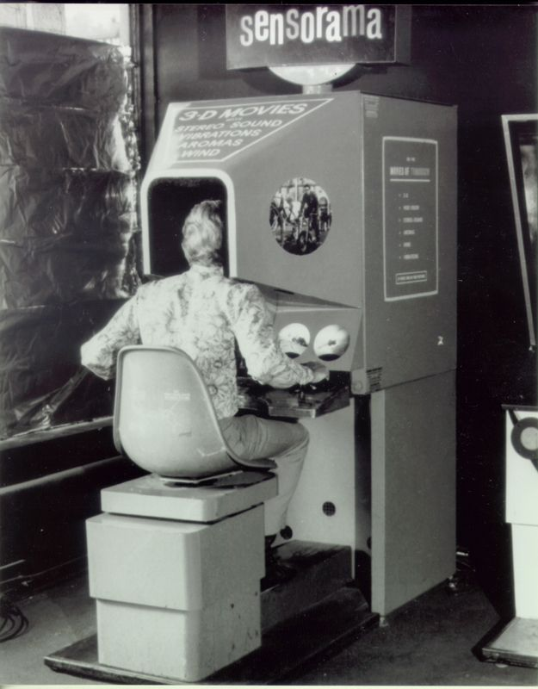
Ilustración 1 Simulador de motocicleta. Recuperado de https://i.pinimg.com/originals/d1/78/f9/d178f91416c1a73bc76690c673d9f714.jpg

1968: Fue en 1968 cuando Iván Sutherland efectuó el primer sistema de realidad virtual a base de una malla de alambres de gráficos y una mampara montada en la cabeza (hmd, head-mounted display), el cual permitía a los usuarios ocupar el mismo espacio que los objetos virtuales. No obstante en 1992 cuando Tom Caudell, para la compañía Boeing, en un proyecto formalizó el término realidad aumentada, iniciando la diferencia de estas dos tecnologías (Janin, Mizell, & Caudell, n.d.).
1970: Nace el display de cabeza (HMD) inventado por Iván Sutherland lo que da paso al mundo virtual(Sutherland, 1968).

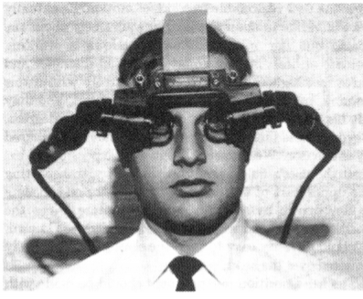
Ilustración 2 (Sutherland, 1968). Iván Sutherland

1980: En la década de 1980 el término "realidad virtual" se popularizó por Jaron Lanier, uno de los pioneros modernos del campo. Lanier fundó la empresa VPL Research en 1985 (Merriam-Webster, 2016).

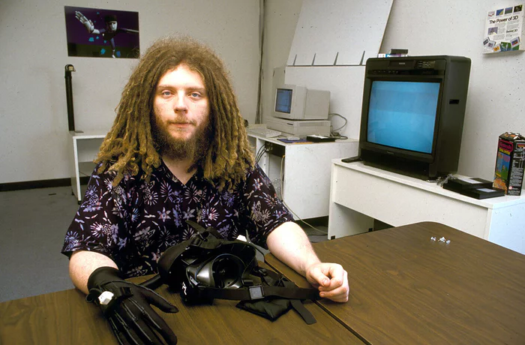
Ilustración 3 Jaron Lanier. Recuperado de https://i.guim.co.uk/img/media/ed4a6ae3fb33248ee1547e0d8c66aede3e72be2f/0_0_2400_1578/master/2400.jpg?w=700&q=55&auto=format&usm=12&fit=max&s=175e47803ea54c6ff992ce3522996fd9

1985: Krueger inventa Videoplace cuyo objetivo es el de interactuar con las sombra del usuario y objetos virtuales por primera vez (Krueger, 1988).
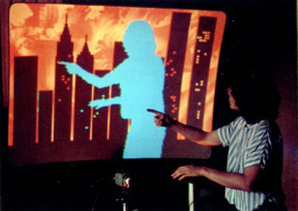
Ilustración 4 (Krueger, 1988). Videoplace

1990: Jonathan Waldern, da una exposición sobre virtualidad la cual se llevó a cabo en Alexandra Palace de Londres (Merriam-Webster, 2016).
1992: Por primera vez se utiliza un importante sistema de Realidad Aumentada el cual se lo llevo a cabo en un prototipo nombrado KARMA (Fernández Santiago, González Gutiérrez, & Remis García, 2012).
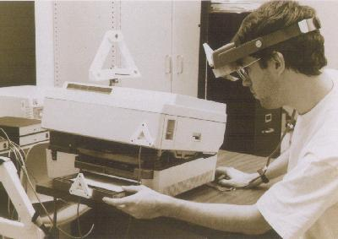
Ilustración 5 Simulador de motocicleta. Recuperado de https://i2.wp.com/blogthinkbig.com/wp-content/uploads/2014/08/realidad-aumentada2.jpg?resize=400%2C283

INTRODUCCION
La realidad aumentada representa una de las tecnologías emergentes más potentes en la actualidad desempeñándose enormemente en el campo educacional, creando nuevas formas de mejorar el aprendizaje significativo.
El término “realidad virtual”, “se asocia a casi todo aquello que tiene que ver con imágenes en tres dimensiones generadas por ordenador y con la interacción de los usuarios con este ambiente gráfico” (Flores & Martínez, 2005).
El termino de Realidad Aumentada comenzó a mencionarse a principios del año 1990 (Basogain, Olabe, Espinosa, & Olabe, 2010). Existiendo e numerables investigaciones sobre el tema. “La realidad aumentada se presenta como el medio que une y combina dicha información con los objetos del mundo real” (Basogain et al., 2010).
El funcionamiento en general comienza cuando la cámara capta el mundo real, consecuentemente la función de reconocimiento y seguimiento genera una posición de los objetos analizados, con esta información se alinea los elementos virtuales a los reales dando así una escena aumentada cuya escena, hecha de objetos captados por una cámara y virtuales generadas por computadoras, se muestra al usuario (Carrecedo, J., Martínez, 2012).
La Realidad Aumentada tiene la facilidad de acoplarse a cualquier ámbito o rama en particular como: educación, telecomunicaciones, juegos, entretenimiento, medicina, etc. Teniendo mayor participación en el campo educacional en la rama de medicina en materias tales como anatomía y cirugía.
La AR, en su constante desarrollo tiende a ser ligado a concento de el de Realidad Virtual el cual completamente distinto. La principal diferencia es la visión convencional que existe entre las dos tecnologías, El principal objetivo de la realidad virtual es que el usuario este totalmente inverso en un entono virtual generado por computador (Milgram, 1994).

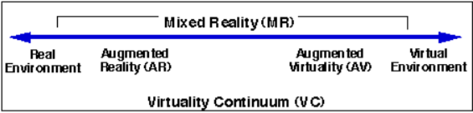
Ilustración 6 (Milgram, 1994). Mixed Reality

A pesar de su constante ligamiento entre las dos tecnologías las dos presentan ciertas características similares como la introducción de objetos virtuales en 2D y 3D en la escena. Pero la característica principal que las diferencia tanto de la Realidad Aumentada como la Realidad Virtual es que una no sustituye el medio captado por la cámara por uno generado por computadora donde la Realidad aumentada conserva el mundo real que observa el usuario sumando objetos virtuales superpuestos al del mundo real. Teniendo en cuenta que el usuario jamás pierde la percepción de lo que pasa en su entorno (Basogain et al., 2010).

DEFINICIONES

Prendes define la AR como “La Realidad Aumentada, a partir de ahora RA, es una tecnología que superpone a una imagen real obtenida a través de una pantalla imágenes, modelos 3D u otro tipo de informaciones generados por ordenador”(Prendes, 2015). Esta es una definición es bastante clara ya que el autor crea una definición presente de dicha tecnología.
Otra definición es la RA es una tecnología relativamente nueva que tiene la capacidad de perfeccionar la perspectiva del mundo real, ofreciendo un escenario existente aumentado con objetos de información relevantes. A su vez, los objetos reales se ajusta con objetos virtuales situando una realidad mixta en tiempo real (Prendes, 2015).No obstante existe definiciones más delimitadas como la de Kato define basándose menormente en su funcionalidad “como objetos virtuales o anotaciones que pueden ser superpuestos en el mundo real como si realmente existieran”(Kato, 2012).Esta definición aunque es bastante sencilla se puede ya crear un criterio acerca de la Realidad Aumentada.
El autor Brokar define a la Realidad Aumentada (AR) con una variación de Entornos virtuales (VE) estas tecnologías buscan que el usuario pueda ver el mundo real sobre superpuesto el virtual (Bhorkar, 2017).
Sin embargo, Basogain, Olabe, Espinosa, Rouèche y Olabe definen que “la realidad aumentada no reemplaza el mundo real por uno virtual, sino al contrario, mantiene el mundo real que ve el usuario complementándolo con información virtual superpuesto al real. El usuario nunca pierde el contacto con el mundo real que tiene al alcance de su vista y al mismo tiempo puede interactuar con la información virtual superpuesta” (Basogain et al., 2010).
Una definición muy interesante dice que “La Realidad Aumentada es una transformación radical de nuestra relación con las imágenes, la realidad y el conocimiento. Se refiere a los dispositivos capaces de superponer a la imagen, o directamente sobre la propia realidad, una serie de parámetros relacionados con aquellas características y cualidades que no revela la mera apariencia, pero sin embargo forma parte de la ontología del objeto o de la situación. Las técnicas de la RA combinan en tiempo real la realidad óptica con la información misma … formando distintos tipos de información. Los sistemas de Realidad Aumentada se transforman así en una serie de tecnologías que pueden convertirse así en prototípicas de la naciente sociedad del conocimiento” (Català Domènech & Argullol, 2005).
Esta definición siendo una de las más complejas es relativamente fácil de entenderla. Ya que abarca todos los componentes que la generan tanto tangibles como intangibles enfocándose enormemente en los componentes virtuales que los cuales generan una información nueva a la ya existente.
Para finalizar se podría decir que la Realidad Aumentada no es más que objetos virtuales de alta relevancia superpuestos a los objetos reales.

COMPONENTES
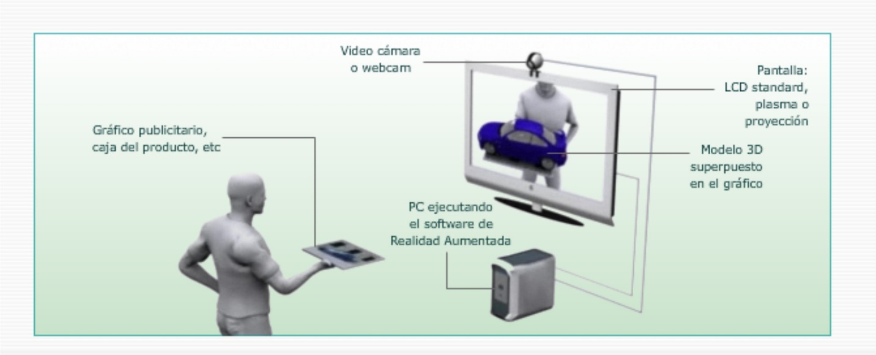
Ilustración 7 Componentes que integran la Realidad Aumentada. Recuperado de http://jportiz.files.wordpress.com/2009/10/grafico1.jpg

GENERADOR DE ESCENA
Es el software cuyo trabajo es el de representar la, escena en otras palabras se encarga de renderizar las imágenes.

SISTEMA DE RASTREO O DISPARADOR
Este sistema es uno de los más importantes o también conocido como el activador de la realidad aumentada generalmente es donde yace el problema principal de la realidad aumenta ya que busca el correcto alineamiento entre los objetos reales y los virtuales para poder crear una ilusión óptica, de que los dos mundos coexisten (Kato, 2012).

PANTALLA
Dispositivo electrónico el cual muestra el resultado final de información captada por una cámara superpuestas la virtual. Actualmente la tecnología que abarca este componente es un limitante importante del desarrollo de esta tecnología ya que por el momento no existe pantallas trasparentes de alta definición, sin embargo muchas tecnologías ya comienzan a acercarse a esta meta (Kato, 2012) .

CÁMARA
Elemento que captura o interpretar las imágenes del mundo real el cual va hacer procesado para el análisis y reconocimiento de patrones (Ordoñez, 2008).

TIPOS

SEGUIMIENTO
Uno de los primeros sistemas de Realidad aumentada únicamente basándose en la detección de QR. Un código QR es un código bidimensional capaz de almacenar grandes cantidades de caracteres alfanuméricos y capaz de ser detectado en cualquier ángulo. (DENSO WAVE Incorporated, 2005).
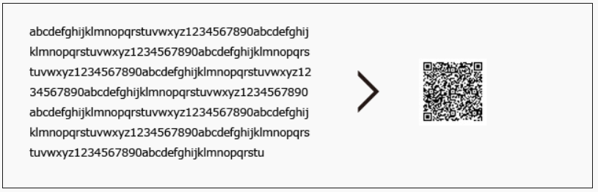
Ilustración 8 Código QR. Recuperado de http://www.qrcode.com/en/img/featurePage1/performanceImage.png

El funcionamiento es bastante sencillo, ya que debido a la facilidad en detectar estos tipos de marcadores implicaba una carga menos en la detección de los objetos del mudo real, básicamente se apunta con la cámara a un código QR el cual estaría previamente programado para superponer la información virtual relevante.
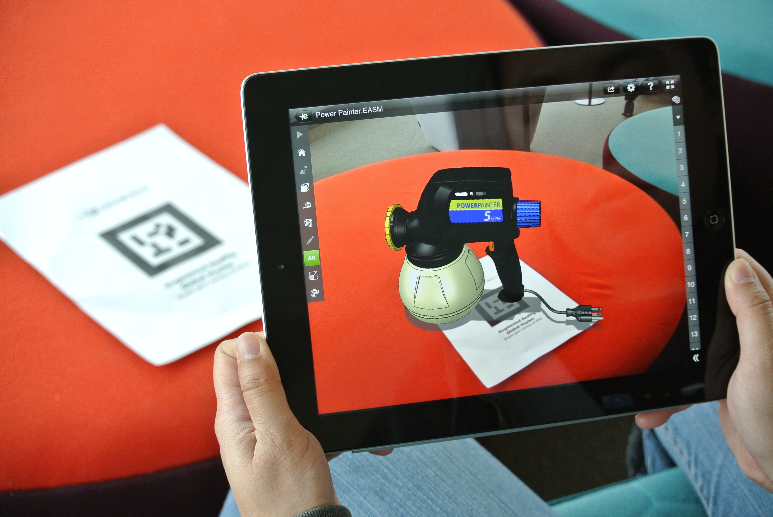
Ilustración 9 Utilizacion del código QR. Recuperado de https://encryptedtbn0.gstatic.com/images?q=tbn:ANd9GcSJsED1xCN8Tv_NUgyHzIjsWbyjbE9GyH7SlpRP23kC6LiZ6NZ4

LOCALIZACION

¿QUÉ ES GPS?
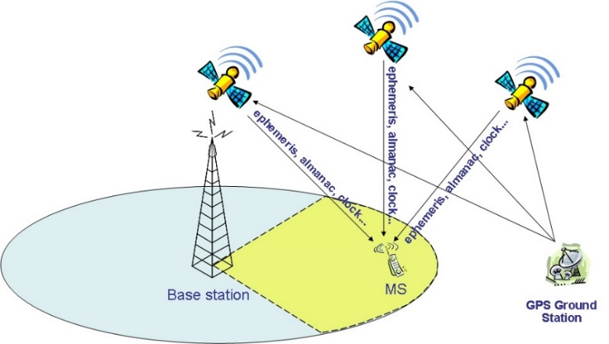
Ilustración 10 Un GPS triangulando su posición. Recuperado de https://movilfacil.files.wordpress.com/2011/03/a_gps.jpg
Es un sistema de posicionamiento gratuito inventado por los Estados Unidos basado en triangulación de satélites.” El GPS se compone de tres elementos: los satélites en órbita alrededor de la Tierra, las estaciones terrestres de seguimiento y control, y los receptores del GPS propiedad de los usuarios. Desde el espacio, los satélites del GPS transmiten señales que reciben e identifican los receptores del GPS; ellos, a su vez, proporcionan por separado sus coordenadas tridimensionales de latitud, longitud y altitud, así como la hora local precisa”(Oficina de Coordinación Nacional de Posicionamiento, Navegación, n.d.).
Desde la integración del GPS en los dispositivos móviles se le ha querido sacar provecho a dicho receptor y La Realidad Aumentada es una de esas tecnologías.
El funcionamiento a diferencia de la Realidad Aumentada convencional es que no usa targets ni el reconocimiento de objetos si no que usa los datos extraídos del receptor GPS los cuales son: la latitud, longitud y algunos casos la altitud dependiendo del tipo de sensor GPS que tenga el dispositivo móvil. El sistema se activa cuando se encuentra el dispositivo ubicado en la posición donde se había previamente almacenado los objetos virtuales. Este tipo de realidad aumentado tiene gran apreciación en mapas.
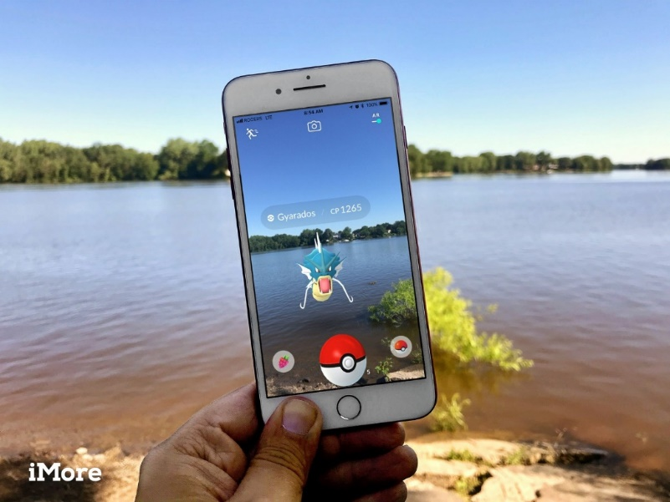
Ilustración 11 Pokémon GO Recuperado https://www.imore.com/sites/imore.com/files/styles/xlarge_wm_blw/public/field/image/2017/07/pokemon-go-gyarados-hero.jpg?itok=C8PYleuN

VENTAJAS Y DESVENTAJAS

Como en toda tecnología emergente existe ventajas y desventajas, sin embargo, nos preguntamos qué tan conveniente es dicha tecnología, se ha venido recalcando que la realidad aumenta podría ayudar enormemente en teoría en muchas ramas, pero ¿Por se dice en teoría? La respuesta radica en las limitaciones de hardware y no tanto en las de software. Aquí unos ejemplos con respecto a las ventajas y desventajas de la Realidad Aumentada
Ventajas
- La realidad Aumentada puede implementarse sin costo (con ciertas licencias de gratuitas), al menos para el software. Será útil especialmente para museos o bibliotecas. Ya que muchos los estudiantes de hoy en día son usuarios de dispositivos móviles(Santos & Esposo-Betan, n.d.).
- El uso de la Realidad Aumentada es relativamente fácil de aprender, dependiendo de la plataforma a utilizar. Existen varios videos instructivos que se encuentran disponibles en línea(Santos & Esposo-Betan, n.d.).
- Los museos y bibliotecas pueden superponer información adicional a objetos físicos a través de la Realidad Aumentada. Usándolo en varios folletos, manuales, carteles, etc., los usuarios pueden mirar más lejos las cosas que interesarlos por ver contenido digital adicional(Santos & Esposo-Betan, n.d.).
- La Realidad Aumentada puede hacer que los museos y bibliotecas sea más interactivos, una característica que es altamente valorada en la actualidad por las nuevas generaciones(Santos & Esposo-Betan, n.d.).

Limitaciones o desventajas de la Realidad Aumentada

- La mayoría de las plataformas de Realidad aumentada son propiedad de compañías propietarias, lo que significa que una suscripción al servicio va a ser necesaria. Muchas empresas también ofrecen cuentas gratuitas, pero con ciertas limitaciones.
- La adquisición de una cuenta de pago para desarrollar una aplicación AR personalizada puede ser costosa(Santos & Esposo-Betan, n.d.).
- Dado que las características de un servicio de Realidad Aumentada dependerán de lo que ofrezca la plataforma, es muy importante elegir la plataforma que se utilizará, ya que ciertos servicios o librerías no son multiplataforma(Santos & Esposo-Betan, n.d.).
- Aparte de la plataforma, la implementación de Realidad Aumentada requiere mínimamente un dispositivo móvil con buena cámara y buen procesador. Estos dos requisitos Son tan importantes como la plataforma(Santos & Esposo-Betan, n.d.).
- Como una tecnología emergente, muchas cosas todavía pueden suceder en el campo de la Realidad Aumentada. Aunque es La dirección actual es altamente favorable, todavía hay una pequeña posibilidad de que falle(Santos & Esposo-Betan, n.d.).

CAPITULO 2

MUSEO WEILBAUER

INTRODUCCIÓN

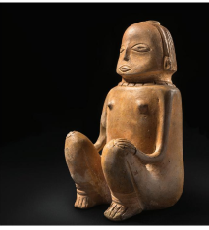
Ilustración 12 Figura arqueológica.
El Museo Arqueológico Weilbauer es un museo temático de la Pontificia Universidad Católica del Ecuador, en el que se presenta la historia y desarrollo del ser humano de lo que hoy llamamos Ecuador, desde el Período Paleoindio (11.000 A.C) hasta el Período de Integración (1.500 D.C.)
Las piezas que se exhiben corresponden a la donación realizada por Hilde y Eugen Weilbauer, razón por la que el museo lleva su nombre. En la muestra permanente se encuentran piezas arqueológicas producto de las investigaciones, auspiciadas por la PUCE, del arqueólogo ecuatoriano Padre Pedro Porras Garcés.
El museo pone énfasis en su carácter lúdico-pedagógico, por lo que su recorrido permite una aproximación integral, a través de una cuidadosa selección de objetos, vestigios, datos, recursos museológicos, teorías e incluso leyendas sobre los diferentes períodos y culturas de nuestra historia.
El museo posee un fondo bibliográfico, de imagen y de fragmentos arqueológicos (Tiestoteca) que están al servicio de investigadores, arqueólogos, académicos y estudiantes de esta rama.

HISTORIA

HILDE Y EUGEN WEILBAUER

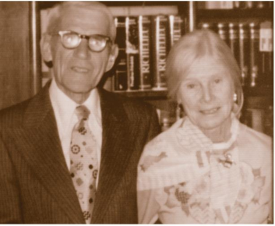
Ilustración 13 Hilde y Eugen Weilbauer
Hilde y Eugen Weilbauer migrantes alemanes los cuales fueron exiliados llegaron a Ecuador en el año de 1939. Se radicaron en Archidona donde adquirieron una hacienda llamada Chaupi Shungo, donde terminaron creando un asilo de ancianos y un hospital ubicado en la provincia de Napo, donde nace su gusto hacia el pasado precolombino del Ecuador. Poco tiempo después lo que se había convertido en una afición se transformó en una colección arqueología la cual fue donada a la PUCE.

PADRE PEDRO PORRAS GARCÉS

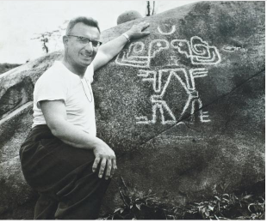
Ilustración 14 Padre Pedro Porras Garcés

Nacido en la ciudad de Ambato un 23 de junio de 1910 Sacerdote, Investigador, Antropológico cuyos trabajos, forman parte esencial en los descubrimientos arqueológicos. Llegó a ocupar cargo de Profesor de Arqueología de la Pontificia Universidad Católica del Ecuador

MISIÓN

Somos un museo universitario que genera experiencias significativas, a través proyectos museológicos contemporáneos en el campo de la conservación, investigación, promoción, difusión y valoración del patrimonio arqueológico del Ecuador.
Somos un espacio de encuentro y discusión académica sobre arqueología, historia e interpretación del patrimonio, en el marco de un trabajo colaborativo e integrador de la comunidad universitaria.

VISIÓN

En el 2018 somos el referente de la conservación, investigación, promoción, difusión y valoración del patrimonio arqueológico del Ecuador, través de proyectos museológicos innovadores, participativos y colaborativos, enfocados en comunidades y públicos diversos.

OBJETIVO

Concebir, diseñar y ejecutar, políticas, planes, programas y proyectos museológicos de alto impacto, donde el protagonista sea el visitante y su experiencia, con el fin de propiciar la valoración, incorporación y disfrute del patrimonio arqueológico y la identidad nacional

OBJETIVOS ESPECÍFICOS

- Propiciar el diálogo, el encuentro, la investigación y divulgación del patrimonio arqueológico
- Valorar las prácticas cotidianas de las culturas ancestrales como espacios de socialización y desarrollo
- Resguardar la herencia cultural de nuestro pueblo, mediante la gestión adecuada de las colecciones que custodia el museo
- Promover el respeto hacia el pasado cultural y fomentar la valoración del propio presente
- Generar procesos museológicos integrales en investigación, conservación y divulgación del patrimonio arqueológico, a través de las colecciones del museo

CAPITULO 3

HERRAMIENTAS Y MARCO DE TRABAJO

UNITY


Ilustración 15 Logo de Unity. Recuperado de https://unity3d.com/es/unity

INTRODUCCIÓN

Unity es un software creado por Unity Technologies que tiene versiones libres y pagadas creado para el desarrollo de juegos de video multiplataforma. Unity también es conocido por ser run motor de juegos muy potente, estable y fácil de operar. Unity fue programado al comienzo en C y C++ años posteriores se lo comenzaría a implementar en C#(Dani Candil, n.d.).
Unity es un software con mejor desempleo en cuanto se refiere a crear contenido para diferentes plataformas ya que si nos remontamos a años atrás, crear juegos o software de cualquier tipo para diferentes dispositivos consistía en crear un proyecto diferente para cada plataforma esto generaba grandes costes y menos escalabilidad para cada programa en otras palabras los programas eran desechables. Unity ha logrado romper este tabú ya que tiene muy en claro el concepto de programar una sola vez(Dani Candil, n.d.).

HISTORIA


Ilustración 16 Juego GooBall. Recuperado de https://alchetron.com/cdn/gooball-939b0685-4e62-4830-854b-2eeab3741ba-resize-750.jpeg

Unity fue creado a partir de un juego llamado GooBall por David Helgason, Nicholas Francis y Joachim el cual no tuvo mucha acogida, pero sin darse cuenta los tres desarrolladores implicados crearon una poderosa herramienta para el desarrollo de dicho juego. Se pensó compartir esta herramienta para el desarrollo de juegos de video para grandes empresas como también desarrolladores comunes, fue entonces cuando Unity creo dos tipos de licencia Indie y Profesional(Dani Candil, n.d.).
La primera licencia (Indie) consistía en pequeñas funciones pensado para pequeños estudios los cuales querían incursionar en el mundo de la creación de los videojuegos su costo en ese entonces estaba alrededor de $300. La segunda licencia (Profesional) tenía un costo de alrededor de $1500 ya que contaba con todas las funciones que el motor de juegos podía brindar. Como es de conocimiento general las primeras versiones no son muy estables y carecen de robustez, Unity no fue la excepción, Unity era un motor de juegos bueno, pero no apto para competir con grandes motores de video juegos de aquella época.
No hasta el 2008 Unity renovó todas sus políticas y licencias el cambio más importante fue con la licencia Indie la cual fue remplazada por una licencia gratuita la cual permitía la comercialización del juego como tal. Este cambio en la empresa tomo una gran acogida por parte de los desarrolladores independientes convirtiéndose así em uno de los motores más utilizadas para el desarrollo de video juegos. No obstante, la necesidad de mejorar fue una prioridad por parte de la empresa ya que constaba con una gran cantidad de desarrolladores utilizando dicho motor y exigían mejoras, eso llamo la atención de grandes empresas como Microsoft, Sony y Nintendo que contribuyeron para que sus dispositivos sean compatibles, la cual se cumplió en la versión 4.0. Consecuentemente vendrían más empresas a asociarse con Unity(Dani Candil, n.d.).


Ilustración 17 Marcas patrocinadoras de Unity. Recuperado de https://unity3d.com/es/unity

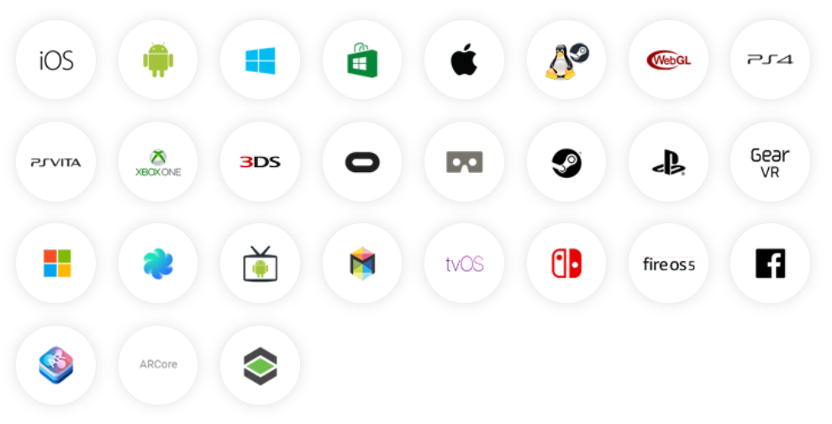
Ilustración 18 Marcas que se apoyan en Unity. Recuperado de https://unity3d.com/unity?_ga=2.78272017.403573741.1537210017-566478235.1537210017

En la actualidad Unity es compatible con alrededor de 27 plataformas y ha logrado romper el tabú de que poder programar una sola vez y que esta sea compatible con todo dispositivo.

FUNCIONAMIENTO DE UNITY

FLUJO DE TRABAJO DE LOS ASSETS (ASSETS WORKFLOW)

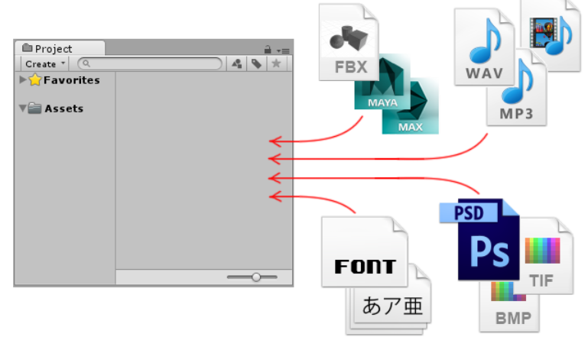
Ilustración 19 Assets en Unity. Recuperado de https://docs.unity3d.com/es/current/uploads/Main/AssetWorkflowImportingFiles.png

Un Assets en Unity vienen a ser todo tipo archivo creado fuera o dentro de la del mismo como, por ejemplo:
- Audios Y Videos
- Objetos
- Texturas
- Materiales
- Archivos de control

VENTANAS PRINCIPALES

LA VENTANA PROJECT

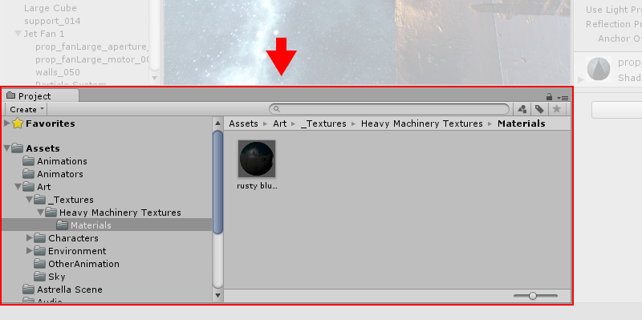
Ilustración 20 La ventana project en Unity. Recuperado de https://docs.unity3d.com/es/current/uploads/Main/ProjectWindowCallout.png

Esta ventana muestra todos los recursos del proyecto como tal de una forma jerárquica. Consta de dos partes principales, el panel izquierdo muestra las carpetas que contiene el proyecto y el panel derecho despliega el contenido de dichas carpetas(Unity, 2016).

SCENE VIEW

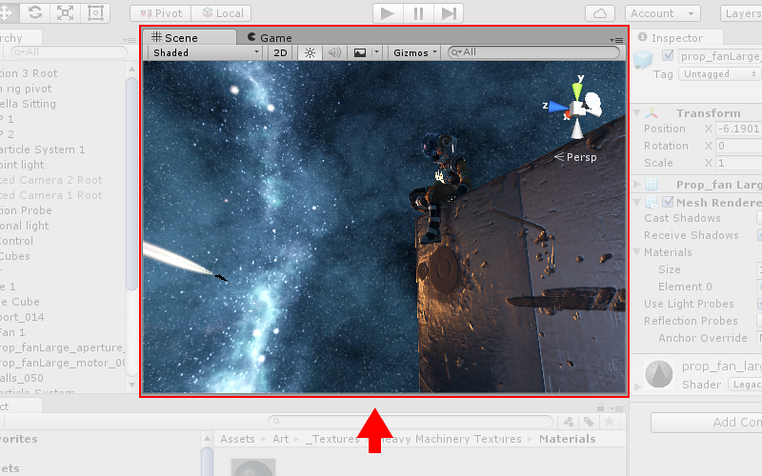
Ilustración 21 Scene Viewt en Unity. Recuperado de https://docs.unity3d.com/es/current/uploads/Main/SceneViewCallout.png

Es una de las ventanas más importantes ya que es la que nos permite manejar los objetos en una escena determinada(Unity, 2016). Consta de una barra llamada:

Navegación del Scene View

Ilustración 22 Navegación del Scene Viewt en Unity. Recuperado de https://docs.unity3d.com/es/current/uploads/Main/UI-ViewTool.png

Esta ventana nos permite la interacción del objeto de una forma manual tanto como de posición como de tamaño(Unity, 2016).

LA VISTA DEL JUEGO (GAME VIEW)

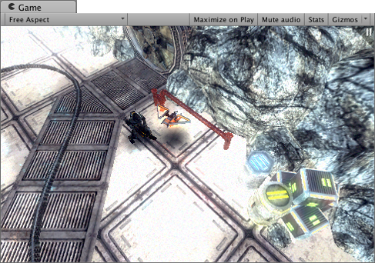
Ilustración 23 La vista de juego en Unity. Recuperado de https://docs.unity3d.com/es/current/uploads/Main/GameView.png

Esta ventana muestra el producto final de su escena. Para que esta ventana pueda mostrar la escena renderizada es necesario de una o más cámaras(Unity, 2016).

LA VENTANA DE JERARQUÍA (HIERARCHY)

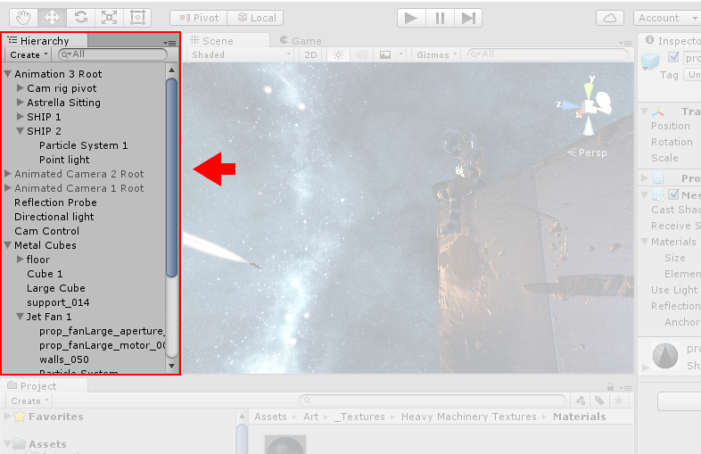
Ilustración 24 La vista de juego en Unity. Recuperado de https://docs.unity3d.com/es/current/uploads/Main/HierarchyWindowCallout.png

Esta ventana posee de forma jerárquica todos los Assets utilizados en la escena presente. Se puede observar de una forma fácil como cada Assets contiene a otro(Unity, 2016).

USANDO EL INSPECTOR

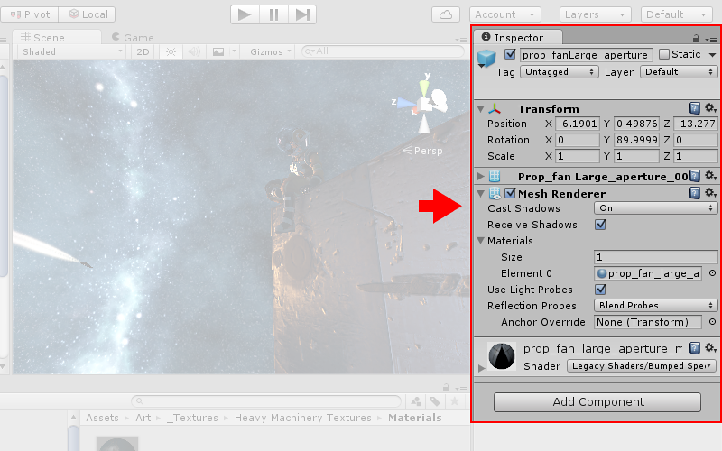
Ilustración 25 El inspector en Unity. Recuperado de https://docs.unity3d.com/es/current/uploads/Main/InspectorWindowCallout.png

El inspector nos muestra todas las propiedades, atributos, materiales, texturas y scripts que contiene cada Assets para su edición, habilitación o agregación de estos(Unity, 2016).

LA BARRA DE HERRAMIENTAS

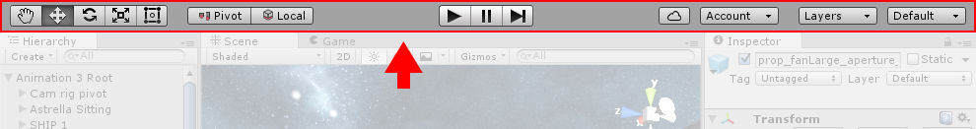
Ilustración 26 La barra de herramientas en Unity. Recuperado de https://docs.unity3d.com/es/current/uploads/Main/ToolbarCallout.png

Esta barra es una de las más importante ya que contiene el control que nos permite renderizar (Compilación de los Assets en la escena activa.) o pausar la escena y mostrarnos en la ventana de juegos(Unity, 2016).

CREACIÓN DEL JUEGO

ESCENA

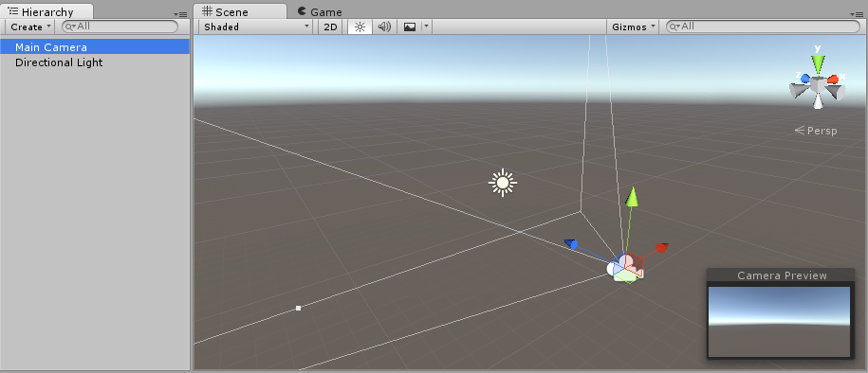
Ilustración 27 La vista escena en Unity. Recuperado de https://docs.unity3d.com/es/current/uploads/Main/NewEmptyScene.png
La escena contiene todo los Assets los cuales se van a renderizar, también cabe recalcar que cada escena funciona independientemente de otras escenas, estas se pueden concatenar como las ventanas de una aplicación convencional(Unity, 2016).

GAMEOBJECTS

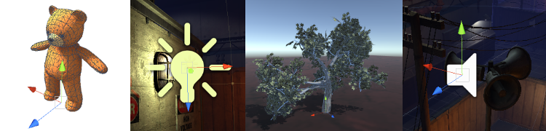
Ilustración 28 GameObjects. Recuperado de https://docs.unity3d.com/es/current/uploads/Main/GameObjectsExamples.png

En Unity un GameObjects pude ser visto como el contenedor de uno o más Assets, las cuales interactúan entre sí para poder desempeñar un papel en específico(Unity, 2016).

INPUT

Unity es capaz de soportar múltiples dispositivos de entrada desde los más modernos como por ejemplo un Kinect o los más convencionales como por ejemplo un teclado, ratón o cámara(Unity, 2016).

TRANSFORMS

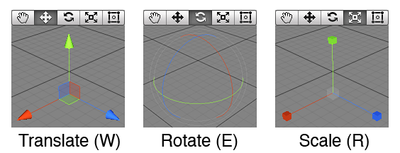
Ilustración 29 Transformaciones en Unity. Recuperado de https://docs.unity3d.com/es/current/uploads/Main/TransformGizmo35.png

Básicamente gestiona todas las transformaciones que tienen que ver con la escena como para los objetos. Cabe recalcar que si un GameObject contiene más Assets estos se verán afectados de igual manera respetando la jerarquía entre ellos. Las transformaciones básicas que se pueden realizar manualmente son Traslación, Rotación y Escalado(Unity, 2016).

LUCES (LIGHTS)

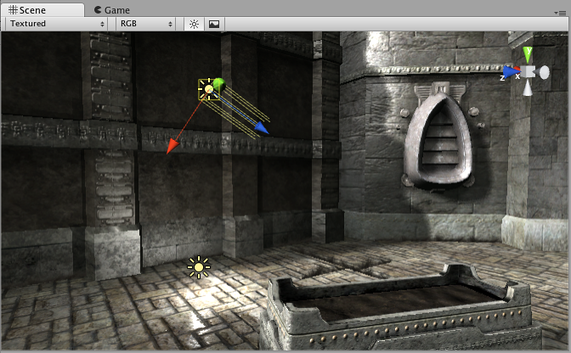
Ilustración 30 Luces en Unity. Recuperado de https://docs.unity3d.com/es/current/uploads/Main/TransformGizmo35.png

Las luces son una parte esencial cuando hablamos de simular un espacio 2D en 3D ya que son las encargas de hacernos percibir dicha sección, en Unity la luz se maneja como GameObject y pueden ser añadidas a la escena una o más luces. Dentro de los atributos de las luces encontramos los siguientes(Unity, 2016).
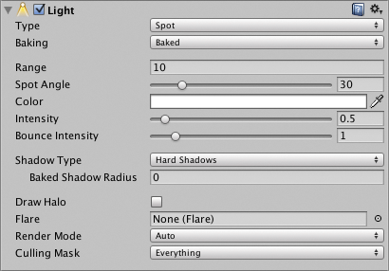
Ilustración 31 Panel de configuraciones de las Luces en Unity. Recuperado de https://docs.unity3d.com/es/current/uploads/Main/LightInspectorV3.png

CÁMARAS

Como es de conocimiento general la cámara es la encargada de transformar la escena que se encuentra en 3D a 2D simulando así la percepción de este y mostrando al usuario el espacio deseado, en otras palabras la cámara es un GameObject, eso quiere decir que se le puede aplicar a cualquier trasformación deseada, se encarga de definir la vista de una escena, en Unity pueden existir una o más cámaras en cada escena(Unity, 2016). Unity maneja dos tipos de vistas las cuales son:

PERSPECTIVA

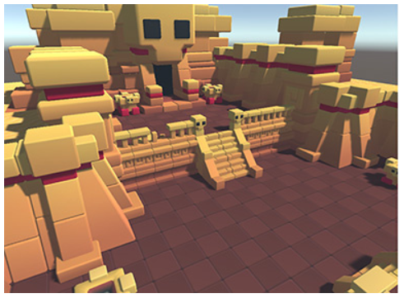
Ilustración 32 Vista perspectiva en Unity. Recuperado de https://docs.unity3d.com/es/current/uploads/Main/CameraPerspectiveAndOrtho.jpg
Este tipo de vista es que se asemeja a la vista humana ya que entre que más alejado se encuentre un objeto ese se le percibirá más pequeño.

ORTOGRÁFICA
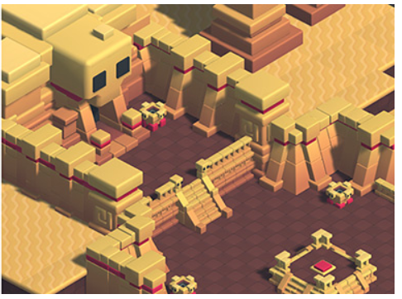
Ilustración 33 Vista ortografia en Unity. Recuperado de https://docs.unity3d.com/es/current/uploads/Main/CameraPerspectiveAndOrtho.jpg

En esta vista no influye la distancia que se encuentre el objeto ya que dicho objeto mantendrá su tamaño inicial en todo momento, esta vista se le utiliza más para crear mapas, etc.

CARACTERÍSTICAS MÁS IMPORTANTES

BUILD SETTINGS

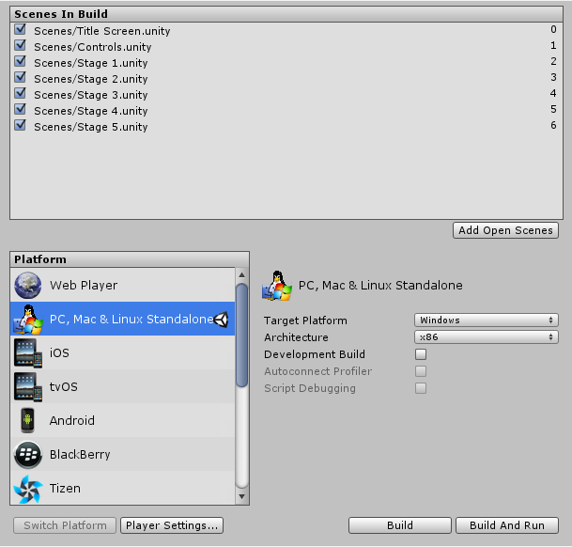
Ilustración 34 Opciones de construcción en Unity. Recuperado de https://docs.unity3d.com/es/current/uploads/Main/BuildSettings.png
Esta ventana nos permite gestionar la producción del proyecto a cualquier plataforma siendo una de las características más importantes de Unity. Nos permite agregar librerías necesarias para cada plataforma como por ejemplo el JDK para Android(Unity, 2016).

INTEGRACIÓN EN VISUAL STUDIO C#

C# siendo uno de los lenguajes más sofisticados hasta la fecha para el diseño de aplicaciones fue el motivo que dio apertura a esta integración ya que Visual Studio posee un mejor y más completo compilador que el que tiene por defecto Unity. Esto permite editar scripts directamente de Visual Studio, por ejemplo si agregamos un archivo a la Solución que estemos trabajando en Visual esta automáticamente se actualizará en Unity(Unity, 2016).

NOMBRES ESPECIALES DE CARPETAS

Unity maneja un sistema único en lo que tiene que ver con el almacenaje de documentos necesarios para cada proyecto, Unity crea carpetas por defecto donde cada una desempeña un trabajo específico, esto no quiere decir que Unity no nos deje crear carpetas independientes, de hecho Unity permite editar, crear o eliminar cualquier tipo de carpetas, salvo las que contienen archivos críticos los cuales deben estar en rutas específicas para el correcto funcionamiento, por ejemplo los scripts del editor deben estar en la carpeta Editor(Unity, 2016).
A continuación, mostraremos las carpetas más importantes que genera Unity.
Carpeta Assets. - Esta carpeta se considera como la carpeta raíz de cualquier proyecto ya que contiene todos los recursos necesarios para un correcto funcionamiento de Unity.
Editor. - Esta carpeta contiene todos los scripts relacionados con el editor en general, es decir ayuda para la creación del proyecto, aunque estos no forman parte al renderizar el proyecto.
Plugin. - Esta carpeta sirve para agregar extensiones y mejorar cualquier aspecto de Unity, también se almacenan ciertas extensiones natas de Unity mismo las cuales son escritas en C# o C++. No obstante, Unity solo agrega los Plugins guardados en dicha carpeta.
Resources.- Unity utiliza esta carpeta para almacenar instancias de Assets(Unity, 2016).
StreamingAssets. – Es una de las carpetas más importantes de Unity ya que es la encargada de almacenar todos los recursos en formato original como pueden ser videos, audios o scripts que requieran las aplicaciones.

EASYAR

Introducción

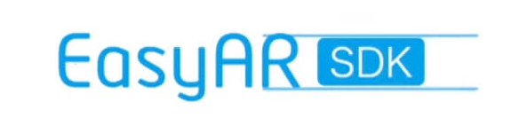
Ilustración 35 Logo de EasyAr Recuperado de https://augmentedworldexpo.com/wp-content/uploads/2018/03/SightPlus_logo-easyar%E8%93%9D%E8%89%B2400px-392x178.png

EasyAR es un SDK (Software Development Kit) desarrollado para varias plataformas que consta con un motor de realidad aumentada potente y relativamente fácil de usar. Cabe recalcar que EasyAR pose 2 tipos de licencias una gratuita y otra de pago. La gratuitita no contiene marcas de agua y posee una licencia de producción, entre sus principales funciones está reconocimiento de objetos planos, objetos 3D y QR. Para el uso de este SDK(Software Development Kit) requiriere ser activado mediante una clave que se la obtiene creando una cuenta en la página oficial de EasyAR, esto permitirá en un futuro poder administrar las aplicaciones de mejor manera(EasyAR, 2018).

COMPONENTES DE EASYAR

CLASES IMPORTANTES

TARGET

Target es la clase base para todos los objetivos que pueden rastrear la clase ImageTracker u otros algoritmos dentro de EasyAR. Se debe cargar un objetivo antes de que cualquier valor sea válido(EasyAR, 2018).

IMAGETARGET

ImageTarget representa los objetivos de imagen que pueden ser rastreados por ImageTracker. La estructura de ImageTarget se establece en Json, que se cargará en el método “load”, la resolución de la imagen se calculará automáticamente si no se proporciona(EasyAR, 2018).

IMAGETRACKER

Un ImageTracker es una clase para localización y rastreo de objetivos. ImageTracker detecta y rastrea ImageTarget. Debe llamar a attachCamera para adjuntar un CameraDevice a ImageTracker, luego el rastreador utiliza las imágenes de CameraDevice(EasyAR, 2018).

CAMERADEVICE

Esta clase es una representación de la cámara del dispositivo que consta con los métodos open, close, start, stop. A su vez trabaja en su propio hilo, todos los algoritmos solo pueden funcionar después de adjuntar un CameraDevice. Si un CameraDevice está cerrado, todos los algoritmos se perderán(EasyAR, 2018).

AUGMENTER

Es una clase que renderiza a partir de un Frame de los rastreadores y renderiza la imagen de la cámara como fondo en las escenas AR. Generalmente se usa en el hilo de renderizado(EasyAR, 2018).

FRAME

Frame es una clase que sirve para almacenar datos rastreados. Los datos incluyen imágenes de la cámara actual, objetivos rastreados y otra información relacionada(EasyAR, 2018).

AUGMENTEDTARGET

Es el Target rastreado por los rastreadores. Un AugmentedTarget contiene un Target en bruto que se rastrea el estado actual y la pose del objetivo(EasyAR, 2018).

FUNCIONAMIENTO TARGETS

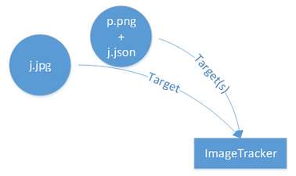
Ilustración 36 Funcionamiento de EasyAr Recuperado de http://m.easyar.com/assets/article/images/264c3397.png

EasyAr genera los Targets dinámicamente, en otras palabras, crea los Targets en el tiempo que se ejecuta, este proceso lo logra mediante dos pasos. Primero carga la configuración inicial del Target como tal y después lo transfiere a la clase ImageTracker, el paso siguiente es cargar el target en la clase Augmenter (encargada de renderizar un Frame de los rastreadores y renderiza la imagen de la cámara como fondo en las escenas AR ) la que nos devolverá un Frame que será transferido a la clase AugmentedTarget(EasyAR, 2018).

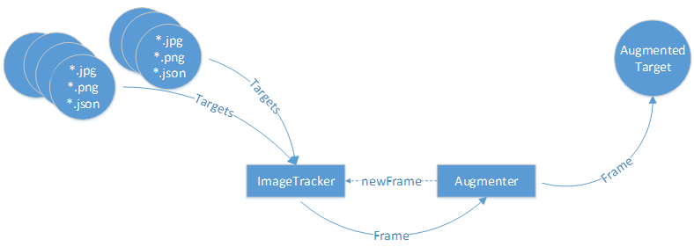
Ilustración 37 Funcionamiento de EasyAr Recuperado de http://m.easyar.com/assets/article/images/27cd6904.png

FLUJO DE DATOS DE EASYAR

En EasyAR cada componente es relativamente independiente, pero eso no excluye que deben tener alguna conexión entre sí para un funcionamiento efectivo. Para construir la escena se necesita que la clase CameraDevice deba estar unida a una clase ImageTracker y la clase Augmenter debe recibir periódicamente los Frame de la clase ImageTracker(EasyAR, 2018).
Todas las imágenes del CameraDevice irán a la clase ImageTracker donde se rastrea los targets, cuando el rastreador detecte un target la clase Augmenter se renderiza a partir de un Frame de los rastreadores y también renderiza la imagen de la cámara como fondo de escena, finalmente pasándolo a la clase AugmentedTarget que contiene el Target que se rastrea, el estado actual y la pose del Target (EasyAR, 2018).

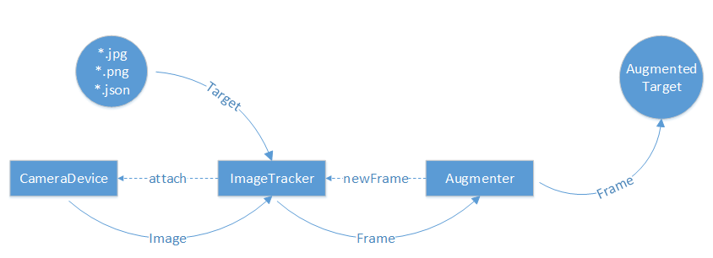
Ilustración 38 Flujo de EasyAr Recuperado de http://m.easyar.com/assets/article/images/2860480b.png

KINECT

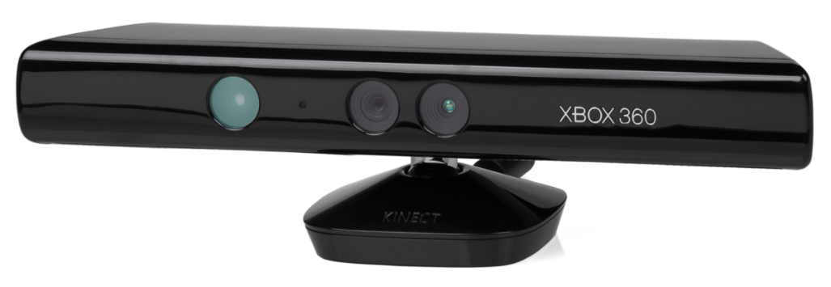
Ilustración 39 Kinect. Recuperado de https://upload.wikimedia.org/wikipedia/commons/thumb/6/67/Xbox-360-Kinect-Standalone.png/1200px-Xbox-360-Kinect-Standalone.png

Creado por la empresa Microsoft como controlador para sus consolas Xbox 360, su función radicaba en capturar el movimiento del cuerpo humano mediante sus componentes: Sensor de profundidad, array de micrófonos, cámara RGB y sensor infrarrojo. Viendo el potencial del dispositivo la empresa Microsoft desarrollo un SDK para Windows(Murillo, 2016).
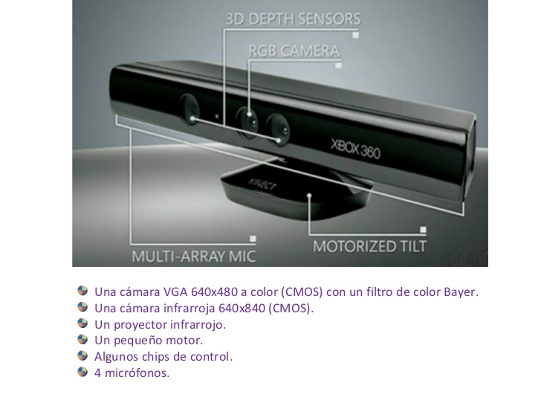
Ilustración 39 Kinect. Recuperado de https://image.slidesharecdn.com/kinectcomofunciona-110311021237-phpapp01/95/kinect-como-funciona-3-728.jpg?cb=1299811637

SCRUM

INTRODUCCIÓN

¿QUÉ ES UN MÉTODO ÁGIL?

Método utilizado para el desarrollo de productos, basado en entregas de pequeños prototipos, donde cada interacción genera una nueva funcionalidad o proceso al proyecto. La característica principal de es te método es su clico de vida el cual es interactivo e incremental(Gabino Diestro, 2014).

¿Qué es SCRUM?

Es un marco de trabajo cuyo propósito es el de proveer una serie de herramientas, roles, productos para el desarrollo de sistemas complejos de una forma interactiva(Gabino Diestro, 2014).Las características del SCRUM son:
- Ligero
- Fácil de entender
- Extremadamente complicado de llegar a dominar

Se dice que la metodología SCRUM es ligera porque no es un marco de trabajo rígido, si no por el contrario el SCRUM se puede adaptar fácilmente a cualquier proyecto. Contienen los elemento necesarios y muy fáciles de entender. Un punto débil del SCRUM radica que es una metodología complemente empírica es decir la experiencia toma gran peso aquí.(Schwaber & Sutherland, 2013).

VISÓN GENERAL DEL SCRUM

SCRUM es fuertemente basado en la experiencia de anteriores proyectos para poder escatimar tiempos y prioridades de cada tarea creada, SCRUM se apoya ampliamente en tres pilares para el manejo de sus procesos emperícalos(Schwaber & Sutherland, 2013).

Trasparencia. - Todos los miembros del equipo deben tener conocimiento parcial de las tareas y funciones encargadas a cada miembro del equipo(Schwaber & Sutherland, 2013).
Inspección. - Todos los productos del SCRUM deben ser revisados, siempre y cuando no sea tan frecuentemente ya que estos podrían interferir en el desarrollo del producto(Schwaber & Sutherland, 2013).
Adaptación. – Si alguno de los productos no cumple con los objetivos planteados dichos productos no deberán ser aceptados y se deberá ajustar el proceso cuanto antes(Schwaber & Sutherland, 2013).

ROLES
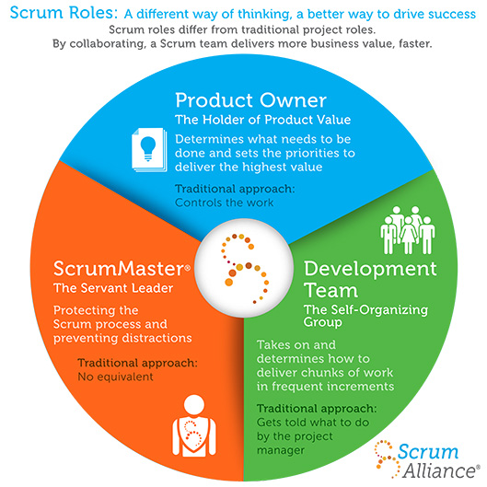
Ilustración 39 Kinect. Recuperado de https://www.scrumalliance.org/ScrumRedesignDEVSite/media/images/SCR22582_InfoGraphic_LQ.jpg

PRODUCT OWNER

Dueño del producto es el encargado de que las tareas correctas sean seccionadas en el Product backlog, eso implica verificar que las tareas no estén expresadas de una forma clara, asegurarse que todos los miembros del equipo tengan claro cada una de las tareas, ordenar las tareas en la mejor forma posible donde se pueda pue cumplir objetivos reales. Sin embargo, el dueño del producto (Product Owner) pude encargar a los miembros del equipo esta tarea, pero el seguirá siendo el único responsable de la misma, de esta manera se asegura que la dirección del producto vaya por buen camino(Schwaber & Sutherland, 2013).

DEVELOPMENT TEAM

Los miembros del Equipo de desarrollo son los encargados diseñar y desarrollar el producto como tal, su trabajo principal radica en la culminación de las tareas designadas para cada SPRINT. Las tareas son gestionadas por ellos mismos en cuanto tenga que ver con el tiempo de culminación de cada SPRINT. Los miembros del Equipo de desarrollo deben ser autoorganizados, multifuncionales, caso omiso a los títulos profesionales dentro del equipo de desarrollo, en otros palabras todos son iguales y todos cumplen una tarea asignada, donde todos tienen el mismo objetivo el cual es contribuir en el incremento del producto(Schwaber & Sutherland, 2013).

SCRUM MASTER

Es el encargado de hacer que el proceso se cumpla y de que todos los miembros del equipo consten con las herramientas adecuadas y necesarias para realizar sus tareas, debe ser un líder por naturaleza y estar siempre presente para cualquier duda o aclaración(Schwaber & Sutherland, 2013). El Scrum Master tiene diferentes tipos de actividades para cada rol como, por ejemplo:

Scrum Master al Product Owner
Se encarga de buscar técnicas para el dueño del producto(Product Owner) conozca cómo gestionar de tareas del Product Backlog para la maximización del producto y facilitar los eventos del SCRUM según requiera o necesite(Schwaber & Sutherland, 2013).

Scrum Master al Development Team
Guiar al equipo (Development Team) en el desarrollo de productos de alto valor incremental, eliminando impedimentos que no permitan avanzar al equipo y motivando a los miembros del equipo a ser autoorganizados y multifuncionales(Schwaber & Sutherland, 2013).

ACTIVIDADES Y EVENTOS
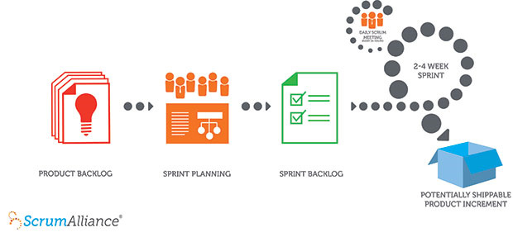
Ilustración 40 Actividades y eventos. Recuperado de https://programacionymas.com/images/posts/2016/scrum-esquema-general.jpg

SPRINT

Es el producto resultante de una Reunión de Planificación de Sprint (Sprint Planning Meeting), donde se le conoce como un bloque de tiempo que puede durar un mes o menos para crear un prototipo funcional al usuario. Para la cancelación de un Sprint solo el dueño del producto(Product Owner) posee el permiso de hacerlo siempre y cuando el objetivo del Sprint (Sprint Goal) se vea afectado(Schwaber & Sutherland, 2013).

SPRINT PLANNING MEETING

La Reunión de Planificación de Sprint se lleva acabo con todos los miembros del equipo y se le da un máximo de 8 horas por sprint, el encargado de liderar y llevar a cabo estas reuniones él es Scrum Master logrando así crear Sprint con sus respectivos Sprint Goal. La principal complejidad radica en que se pude entregar como prototipo o en que se necesita hacer para lograrlo(Schwaber & Sutherland, 2013).

SPRINT GOAL

Es el corazón del sprint el cual nos guía a una meta establecida la que se deberá cumplir con la culminación de está ayudando así al equipo de desarrollo (Development Team) que trabaje en conjunto y no por separado(Schwaber & Sutherland, 2013).

DAILY SCRUM

Es una reunión diaria con una duración máxima de 15 minutos en el cual cada miembro del equipo expresa que actividad ya fue realizada, cual se está haciendo, cual se terminó antes de lo previsto, etc., esto ayuda enormemente a la evaluación del progreso del objetivo del Sprint (Sprint Goal) y mejora la comunicación de los miembros del equipo, el Scrum Master es el encargado de hacer cumplir estas reuniones, pero es liderada por el equipo de desarrollo (Development Team)(Schwaber & Sutherland, 2013).

SPRINT REVIEW

La revisión del Sprint se lleva acabó con todos los miembros del equipo y se le da un máximo de 4 horas por sprint, el encargado de liderar y llevar a cabo estas reuniones él es Scrum Master, donde se inspecciona el incremento del producto, y los productos terminados hasta la fecha, sirve más como una retroalimentación del trabajo que desempeña cada miembro del grupo como también aportando material histórico para futuras estimaciones de tiempo(Schwaber & Sutherland, 2013).

PRODUCTOS

PRODUCT BACKLOG

Es una colección de todos los requerimientos necesidades o procesos que podrían ser necesarios para el desarrollo del producto. El dueño del producto (Product Owner) es el único responsable del contenido y enumeración de este. La lista del producto es evolutiva y dinámica es decir mediante cada ciclo o Sprint aumenta o cambia la lista de tareas. Las tareas están ordenadas de diferente forma ya sea por funcionalidad, requisitos, prioridad, etc.(Schwaber & Sutherland, 2013).

SPRING BACKLOG

Es una subcolección de la Lista de Producto (Product Backlog) seleccionada para el desarrollo de un sprint(Schwaber & Sutherland, 2013).

CAPITULO 4

SPRINT 0 DISEÑO Y DESARROLLO

SPRINT 0

OBJETIVO

Para este Sprint se planea un primer contacto con la metodología Scrum, definiendo roles, herramientas y estrategias que sean necesarias para la obtención de una lista de producto (Product Backlog) el cual será el entregable de este sprint.

DEFINICIÓN DE ROLES

Para el desarrollo de este proyecto se definiera los siguientes roles, no obstante, cabe recalcar que este proyecto será realizado por una persona, por lo tanto, se va a asumir dos roles al mismo tiempo.

Rol | Responsable | Cargo
Product Owner | Ricardo Gutiérrez | Director del Museo
Scrum Master | Gonzalo Daquilema | Estudiante
Development Team | Gonzalo Daquilema | Estudiante
Tester | Abel Crespo | Director
Tabla 1 Definiciones de roles

DECLARACIÓN DEL PRODUCTO

El producto será una aplicación móvil desarrollada para dispositivos con el sistema operativo Android que tendrá como objetivo mejorar el aprendizaje significativo en el museo Weilbauer de Puce mediante el uso de realidad aumentada. La aplicación estará dirigida para cualquier tipo de usuario ya que se pretende tener una interfaz minimalista y amigable.

DECLARACIÓN DEL ÁREA DE TRABAJO

Teniendo en cuenta la metodología seleccionada para del diseño y desarrollo de la aplicación se seleccionará un área de trabajo que singan el marco del desarrollo ágil para lo cual se seleccionara la siguiente herramienta:

TRELLO


Ilustración 41 Logo de trello. Recuperado de https://softwarepara.net/wp-content/uploads/2018/06/trello-logo.jpg

Trello actualmente es uno de los servicios en línea más utilizados por desarrolladores para gestionar proyectos, recientemente Trello anuncio que ya constan con más de 25 millones de usuarios en todo el mundo. Pero respondiendo la pregunta a ¿Qué es Trello? Resumiendo las palabras de la empresa mismo , Trello es una herramienta que brinda una visión general de cómo se está trabajando y que tan lejos ha llegado un proyecto(CLYDE, 2018).
Trello proporcionara un tablero donde puede contener tosas las tareas a realizarse. En este caso se va a crear un tablero con el nombre de Tesis.
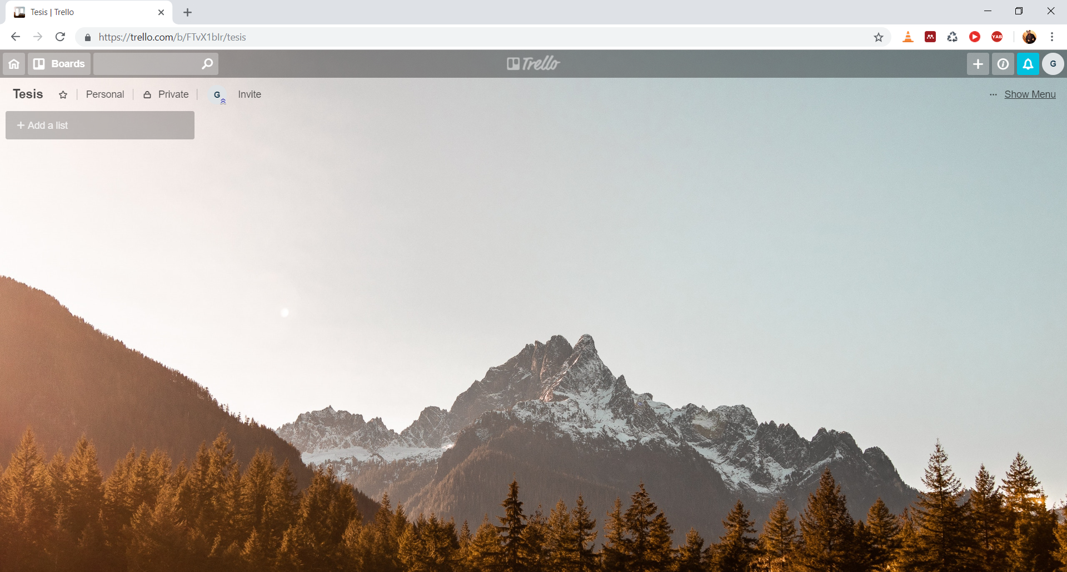
Ilustración 42 Tablero Trello Recuperado de https://softwarepara.net/wp-content/uploads/2018/06/trello-logo.jpg

Basándonos en marco de trabajo de Scrum creamos una fila por cada capítulo de la tesis más las filas netamente de Scrum las cuales son:
Introducción
- Capítulo 1
- Capítulo 2
- Capítulo 3
- Capítulo 4
- Capítulo 5
- Por hacer
- Haciendo
- Pruebas
- Hecho
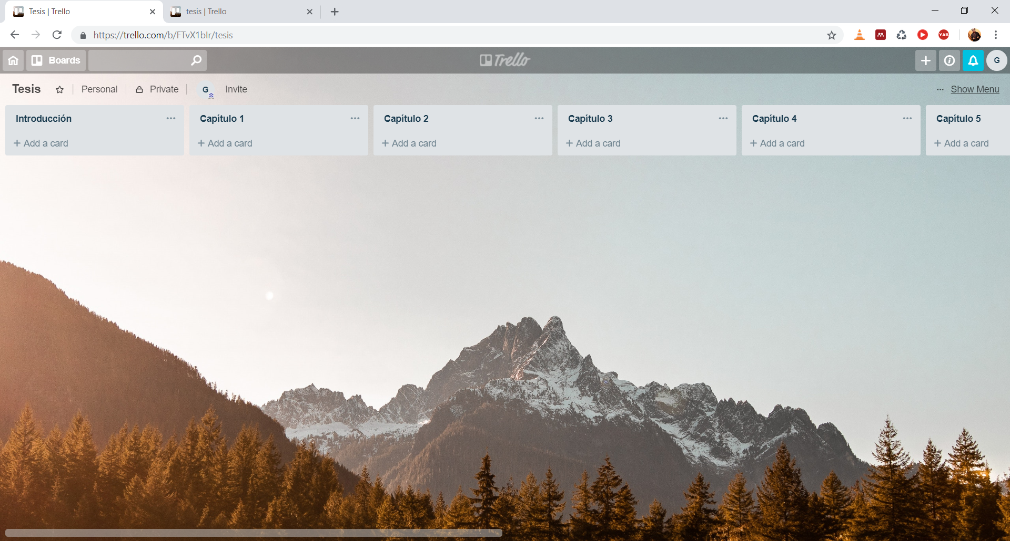
Ilustración 43 Tablero Trello con actividades Recuperado de https://softwarepara.net/wp-content/uploads/2018/06/trello-logo.jpg

PILA DE PRODUCTO (PRODUCT BACKLOG)

Se definirá la pila de producto, donde se detallará el tiempo estimado en semanas y la prioridad. El rango establecido para la prioridad será del 1 al 5 donde 5 es la de mayor prioridad y 1 la menor prioridad.

PILA DE PRODUCTO
ID Tarea | Historia de Usuario | Tiempo Estimado | Prioridad
1 | Como Usuario, deseo una aplicación móvil con realidad Aumentada para sin necesitada de conexión a internet. | 5 | 4
2 | Como Usuario, deseo una aplicación que sea capaz de reconocer imágenes en ambientes controlados. | 10 | 5
3 | Como usuario, poder escuchar audios explicativos de las piezas arqueológicas seleccionadas. | 2 | 3
4 | Como usuario, deseo poder ver animaciones en 3D relacionadas con las piezas arqueológicas seleccionadas. | 2 | 4
5 | Como usuario, deseo información significativa de piezas arqueológicas seleccionadas. | 1 | 2
Tabla 2 Pila de Producto

DISEÑO

Para esta sección se tenía pensado desarrollar el diseño de la base de datos, pero debido a que Unity no necesariamente trabaja con una base de dados se describirá de la mejor manera de cómo se administra los recursos que ocupará la aplicación. Unity maneja todos los recursos mediante scripts los cuales necesita la dirección a ellos, entonces Unity maneja los recursos mediante paquetes o carpetas. Estos tienen nombres y funcionalidades ya definidas por el motor gráfico. Si bien es conocido que las metodologías agiles no enfatizan mucho en documentación eso no quiere decir que no se pueda utilizar herramientas formales para asegurar un la calidad y la extensibilidad de la aplicación.

DIAGRAMA DE CASOS DE USOS GENERAL
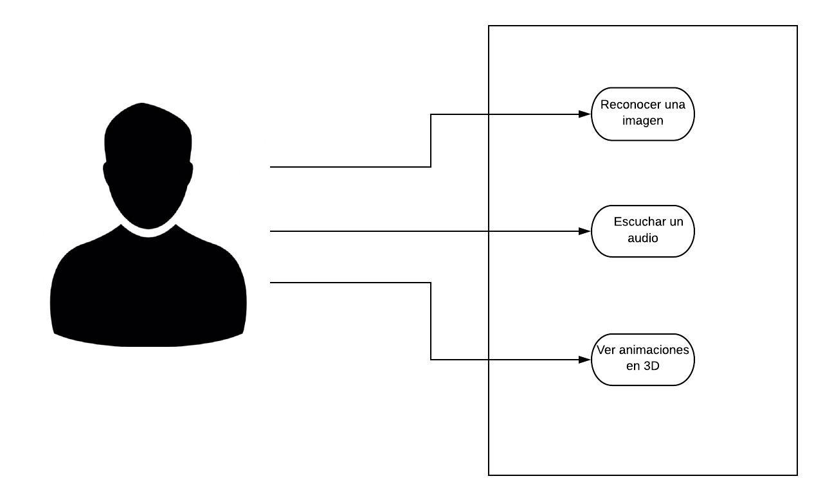
Ilustración 44 Diagrama de casos de uso general

DIAGRAMA DE PAQUETES

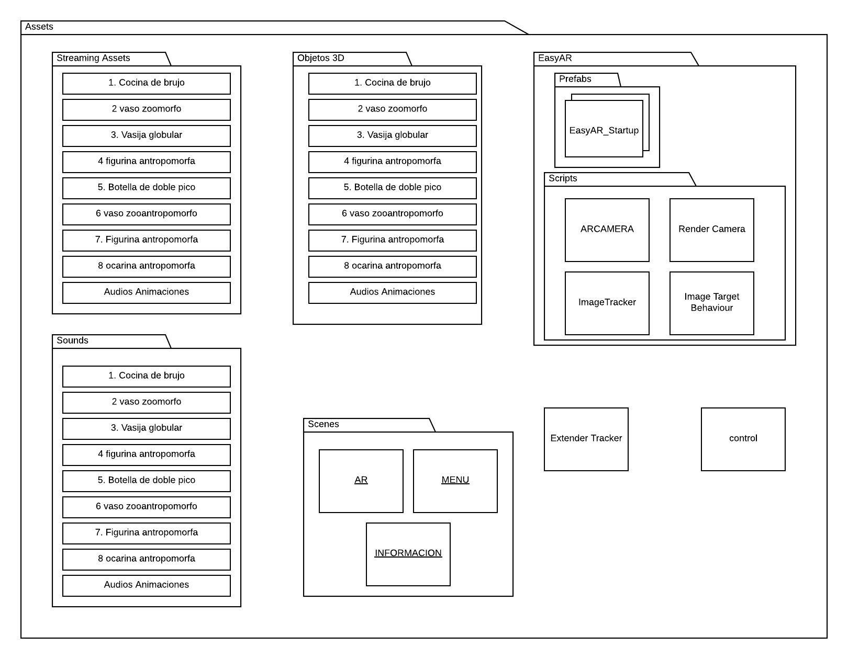

Ilustración 45 Diagrama de paquetes

PROTOTIPO INTERFAZ GRAFICA

PANTALLA DEL MENÚ

Esta será la primera pantalla en mostrarse cuando se inicie la aplicación, consta de tres botones. Los dos primeros botones nos dirigen a unas nuevas pantallas y el ultimo cierra la aplicación.

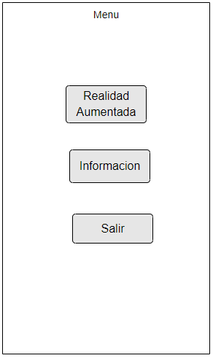
Ilustración 46 Diagrama Pantalla del Menú

PANTALLA AR (REALIDAD AUMENTADA)

Sera la pantalla principal de la aplicación en esta pantalla se mostrará todo lo captado por la cámara más la superposición de los objetos 3D acompañados de audios describiendo las piezas.

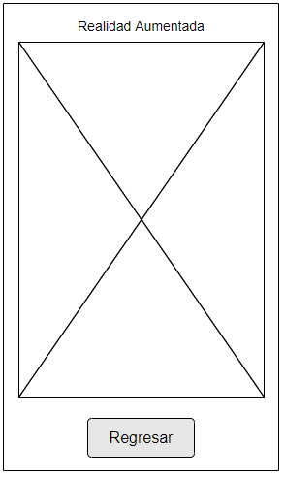
Ilustración 47 Pantalla donde se realiza la realidad aumentada

PANTALLA DE INFORMACIÓN

Esta pantalla contentar una breve explicación sobre el museo.
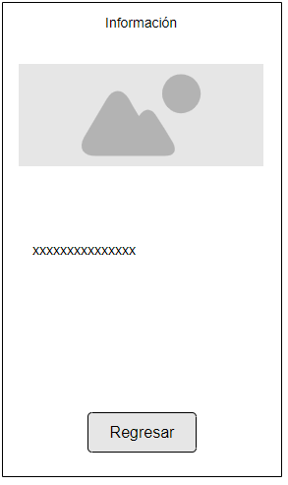
Ilustración 48 Pantalla de información de aplicación.

CAPITULO 5

DESARROLLO Y PRUEBAS

En este capítulo se dividirá el desarrollo de la aplicación en diferentes Sprints, los cuales ya fueron ordenados por prioridad.

SPRINT 1

OBJETIVO

Este Sprint está planificado para 10 días (2 semanas laborables), el cual constara con la funcionalidad principal de la aplicación y la creación de las interfaces. A este Sprint se le asigno un tiempo de 10 días debido a que se deberá buscar una librería de reconocimiento de imágenes el cual sea gratuito y compatible con la tecnología utilizada.

SPRINT BACKLOG

PILA DE PRODUCTO
ID TAREA | HISTORIA DE USUARIO | TIEMPO ESTIMADO | PRIORIDAD
2 | Como Usuario, deseo una aplicación que sea capaz de reconocer imágenes en ambientes controlados. | 10 | 5

Tabla 3 Pila de Producto del Sprint 1

ACTIVIDADES PARA EL SPRINT

ACTIVIDADES PARA EL SPRINT 1
ACTIVIDADES | TIEMPO (HORAS)
Diseño de Interfaces | 8
Creación de Scripts para el intercambio de Escenas | 16
Integración de la libraría de realidad aumentada (Búsqueda de la librería e integración) | 40
Creación de un prototipo funcional (Reconocimiento de una imagen con una animación en 3D) | 24
Total, de Horas trabajadas | 88

Tabla 4 Actividades para el Sprint 1

DISEÑO DE INTERFACES

Se quita el fondo de la escena el cual se define por defecto en Unity.
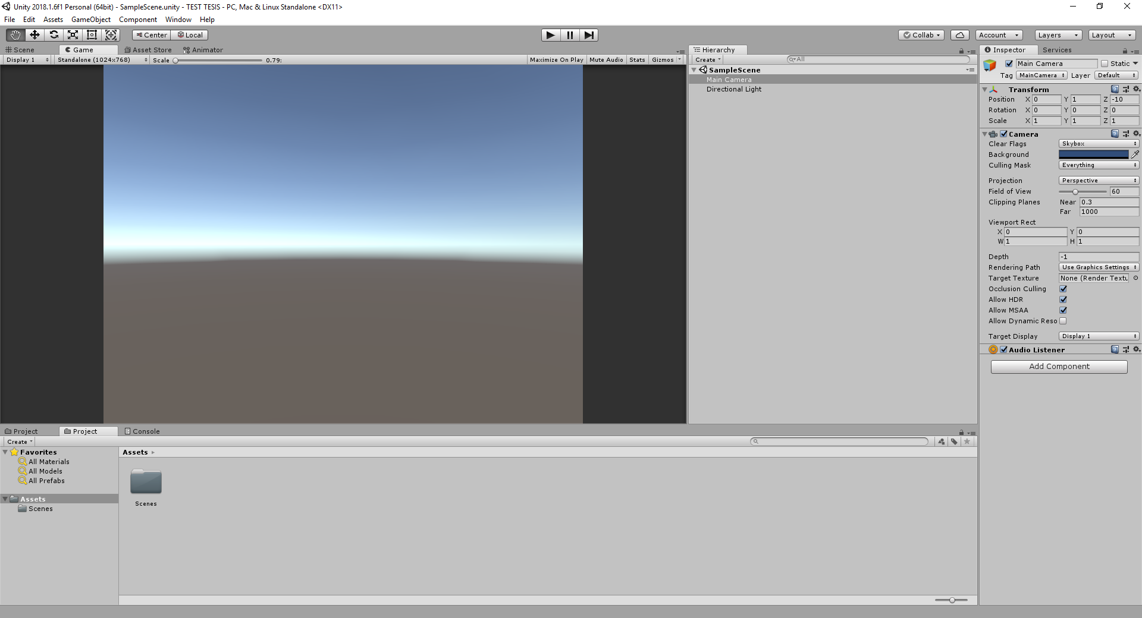
Ilustración 49 Pantalla principal de Unity.

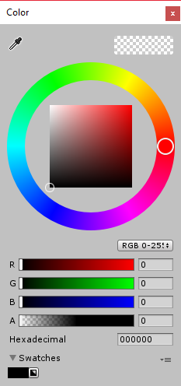
Ilustración 50 Paleta de colores de Unity.

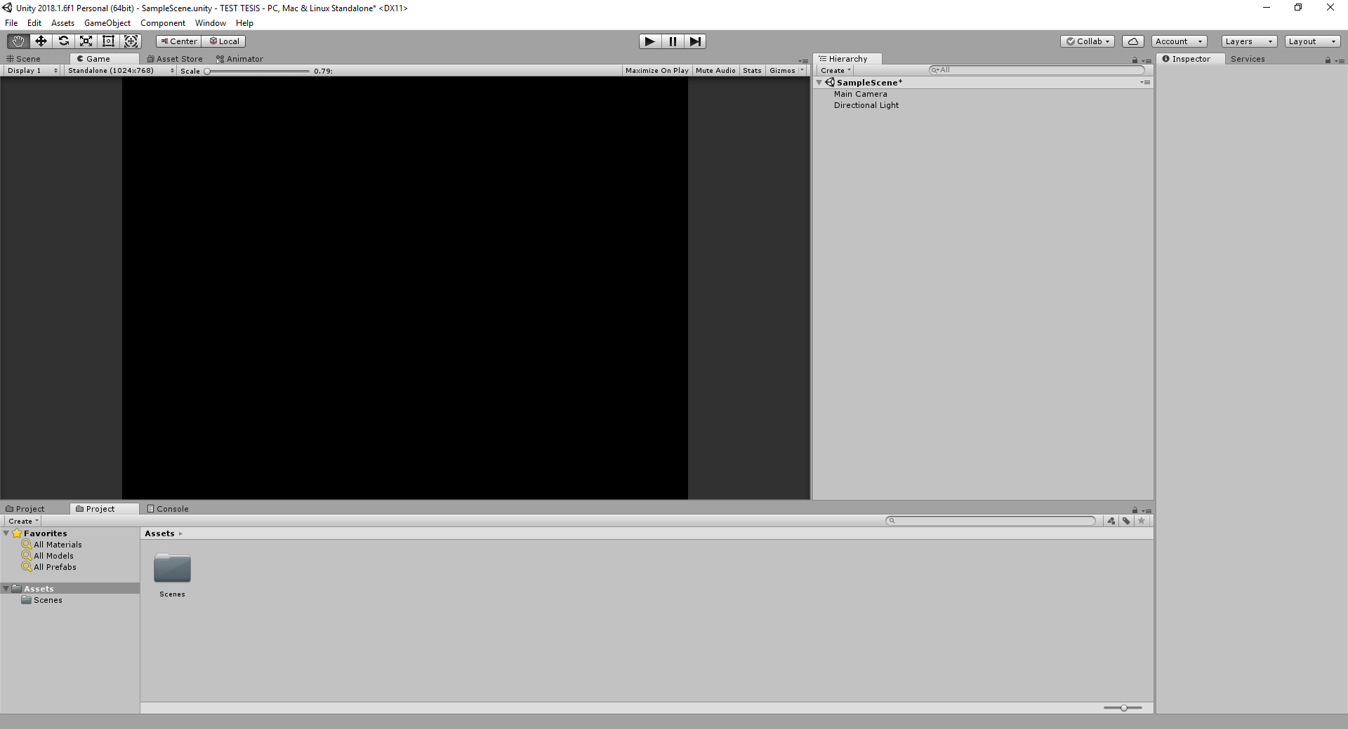
Ilustración 51 Pantalla principal con fondo negro de Unity

Se inserta un canvas el cual contendrá los botones del menú principal para ello se presiona el botón derecho del ratón sobre la ventana de Hierarchy.
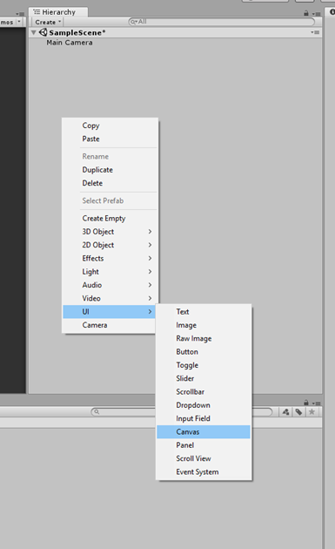
Ilustración 52 Se agrega un canvas en Unity

Se repite el procedimiento presionando el botón derecho del ratón ahora encima del canvas, agregamos los botones y una imagen.

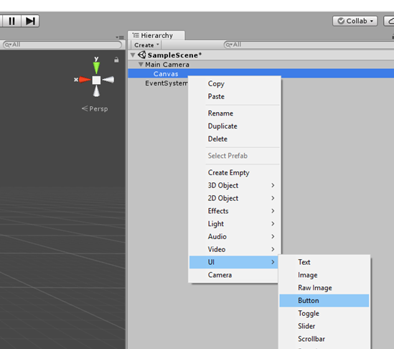
Ilustración 53 Se agrega los botones en Unity
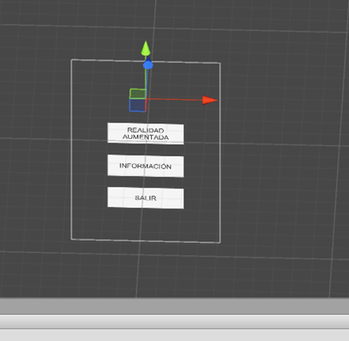
Ilustración 54 Escena de la pantalla principal con los botones

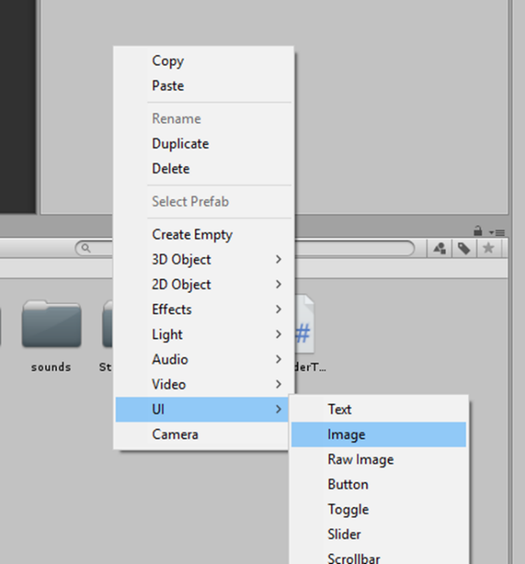
Ilustración 55 Se agrega una imagen en Unity
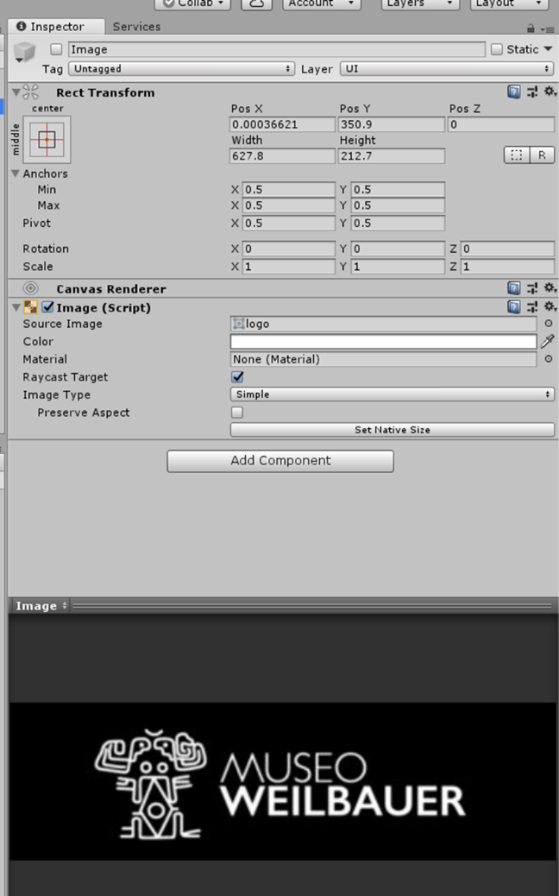
Ilustración 56 Propiedades del tipo imagen en Unity

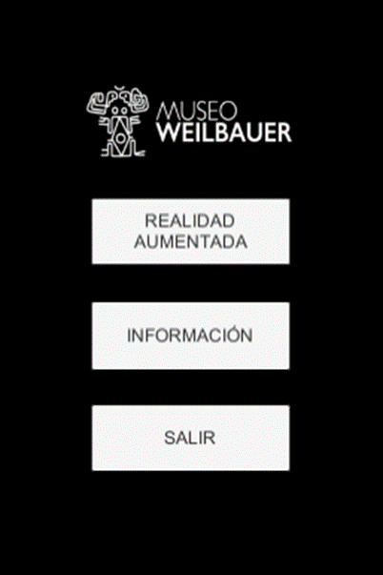
Ilustración 57 Pantalla principal de la aplicación

Para las demás pantallas se sigue el mismo procedimiento salvo en la pantalla donde se realizará a realidad aumentada en esa pantalla son se agregará un botón dando como resultado las siguientes pantallas.


Ilustración 58 Pantalla Información de la aplicación


Ilustración 59 Pantalla AR de la aplicación

CREACIÓN DEL SCRIPT

En Unity no existe el concepto de pantallas como lo es normalmente, Unity posee escenas la cueles pueden interactuar entre ellas dando la sensación de que son pantallas, sin embargo, los botones en Unity son bastantes genéricos, es decir necesitan un script que les diga que hacer. Para ello se usa el Onclick listener que poseen los botones en Unity y se los relaciona con el script el cual tendrá los métodos necesarios.
Código empleado

using System.Collections;
using UnityEngine.SceneManagement;
using System.Collections.Generic;
using UnityEngine;

public class control : MonoBehaviour {
//cambiar de escena
public void camEsc(string nombre){
SceneManager.LoadScene (nombre);
}
// finalizar la aplicacion
public void salir(){
Application.Quit ();

}
}

Ilustración 60 Código para los botones


Ilustración 61 Script creado

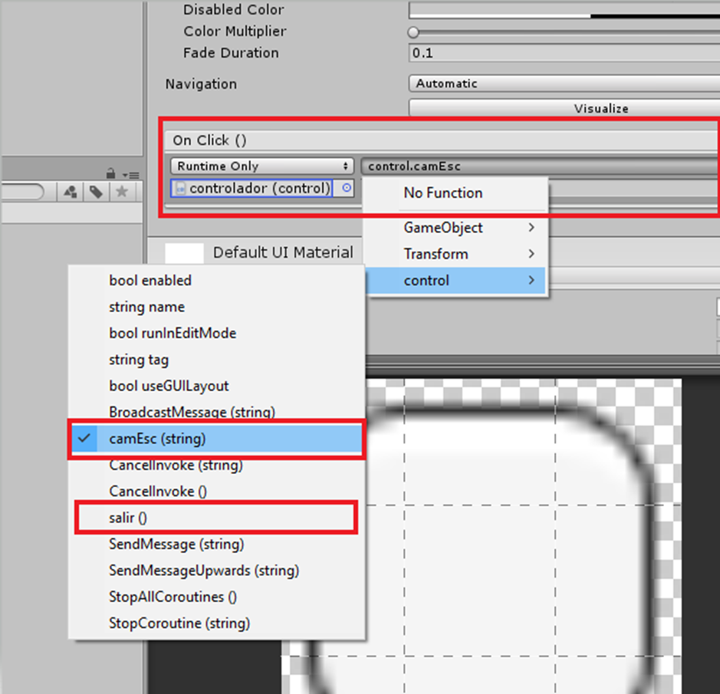
Ilustración 62 Se agrega el Scripts al Onclick listener del botón y seleccionamos los métodos

INTEGRACIÓN DE LA LIBRERÍA ESASYAR A UNITY

Después de una búsqueda exhaustiva y de analizar varias opciones se decidió utilizar la liberaría EsasyAR, ya que nos otorga una licencia comercial gratis y sin marcas de agua, aparte consta con un SDK netamente desarrollado para Unity.
Para la integración primero se dirige a la página oficial de EasyAR donde se debe crear una cuenta de usuario.

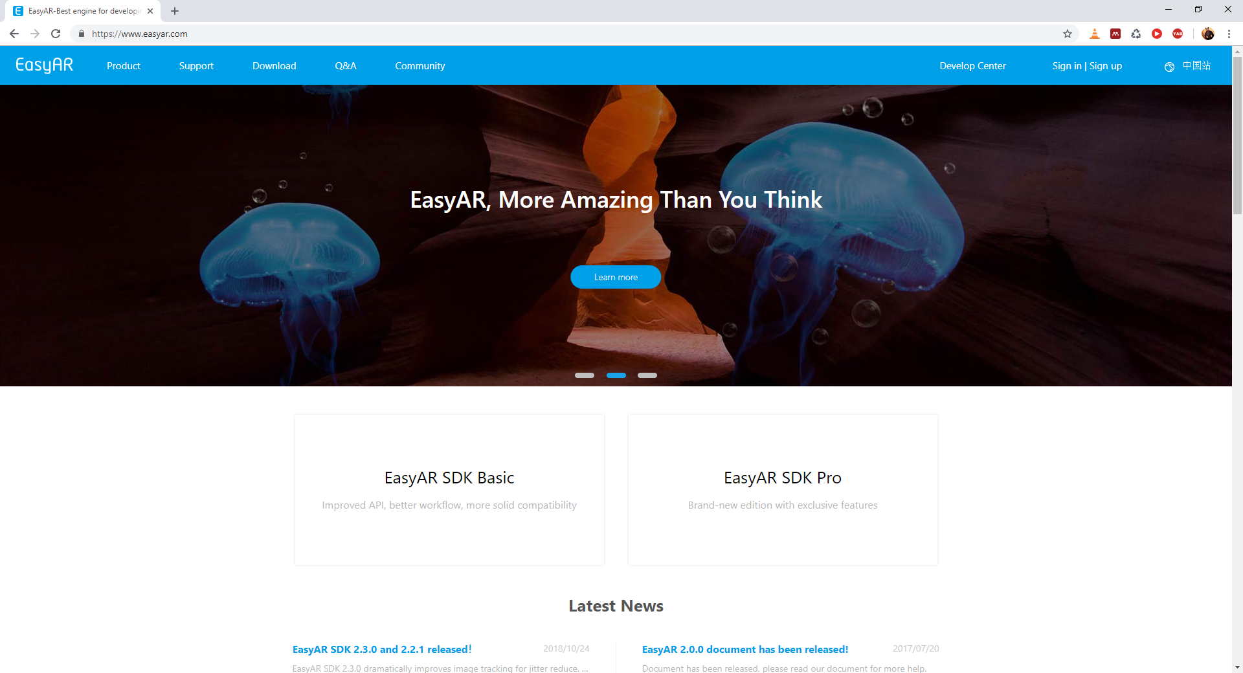
Ilustración 63 Página Oficial de EasyAR
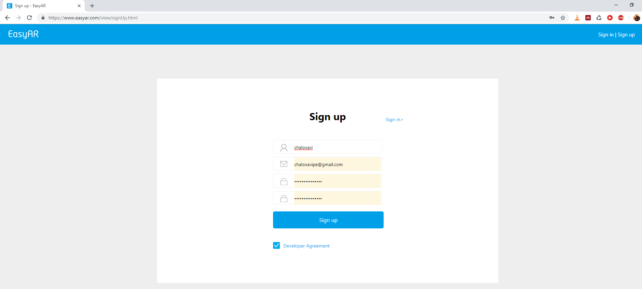
Ilustración 64 Creación de una cuenta de usuario en la Página Oficial de EasyAR

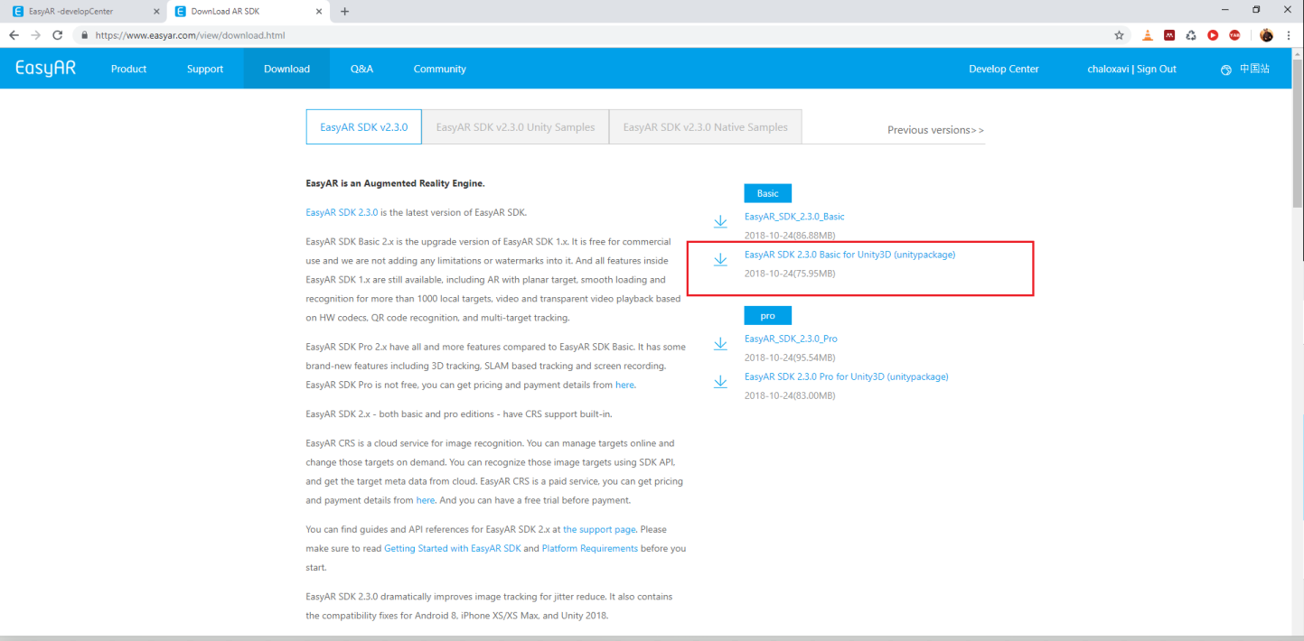
Ilustración 65 Descarga del SDK en la Página Oficial de EasyAR

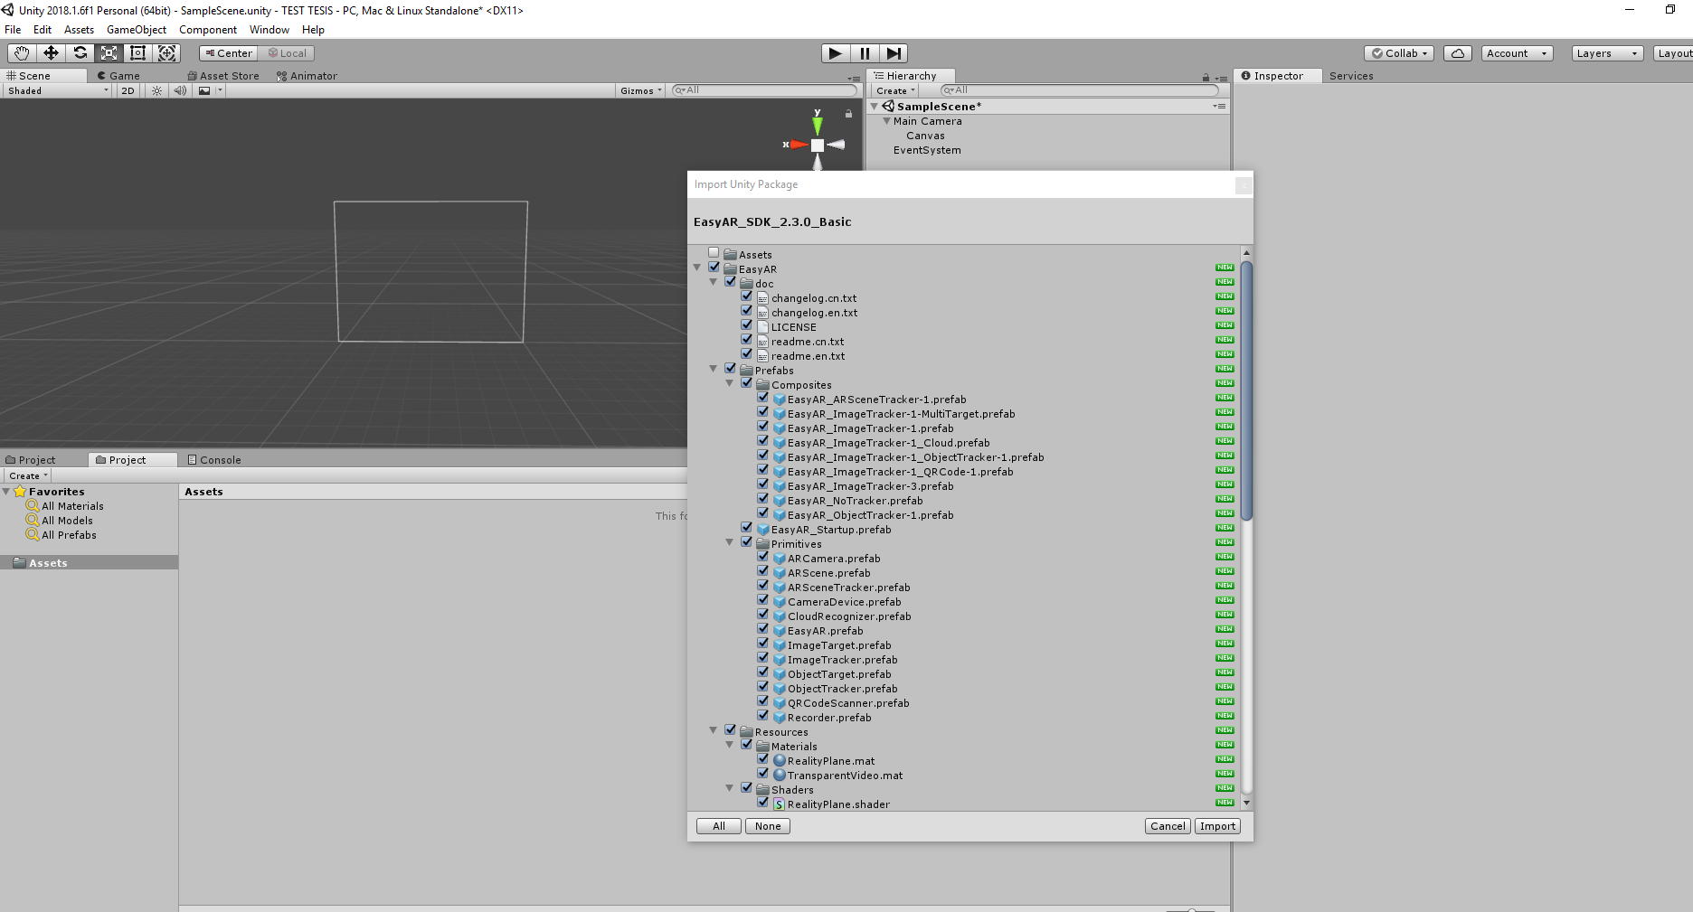
Ilustración 65 Importación del SDK de EasyAR a Unity
Cuando se tenga la librería agregada correctamente a Unity se ubicará la siguiente dirección: Assets/EasyAR/Prefabs. En cuya dirección encontraremos un Assets prefabricado de EasyAR el cual arrastraremos a la Ventana de Hierarchy.

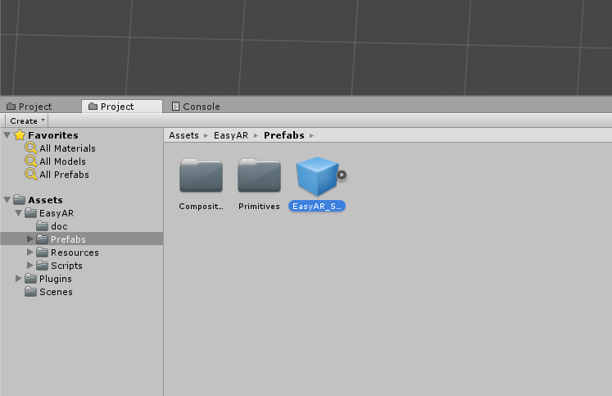
Ilustración 66 Assets prefabricado de EasyAR para Unity

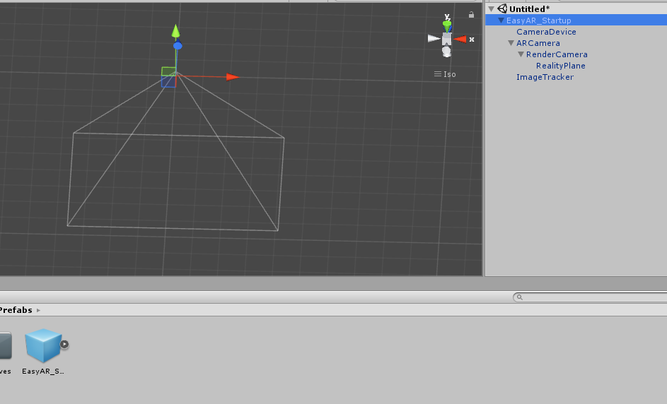
Ilustración 67 Assets prefabricado ya ubicado en la ventana Hirarchy de Unity

La librería EasyAR posee una licencia gratuita, sin embargo, se debe registrar su uso para ello se deberá volver a la página principal de la librería y crear una clave la cual nos permitirá activar el uso de la librería en la aplicación.

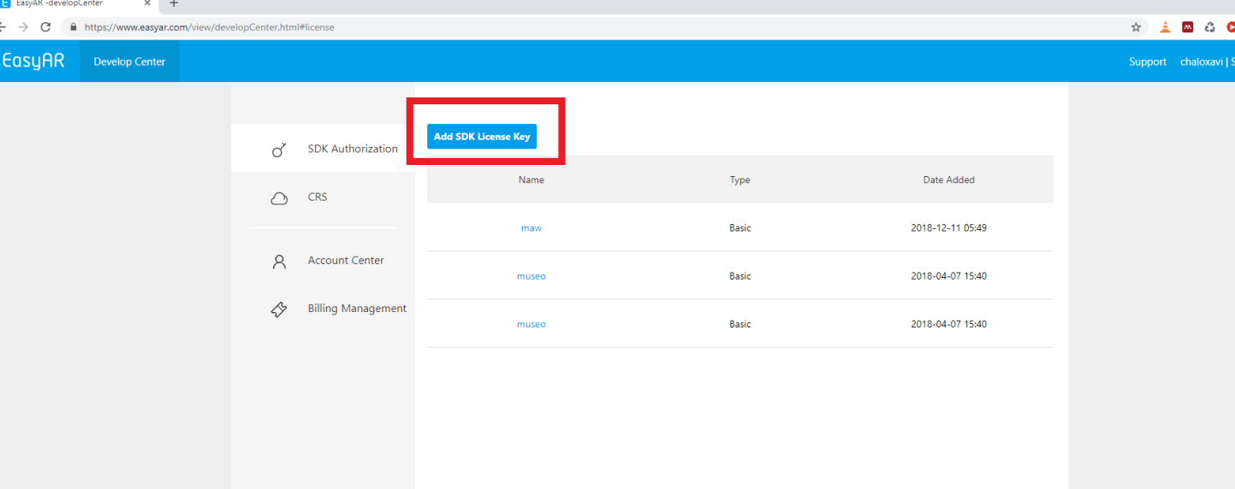
Ilustración 68 Ingreso a la creación de una clave de activación para el uso de la librería EasyAR.

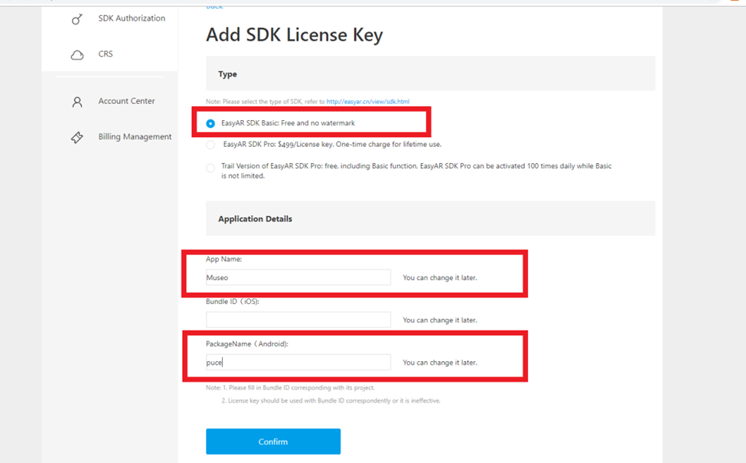

Ilustración 69 Creación de una clave de activación para el uso de la librería EasyAR

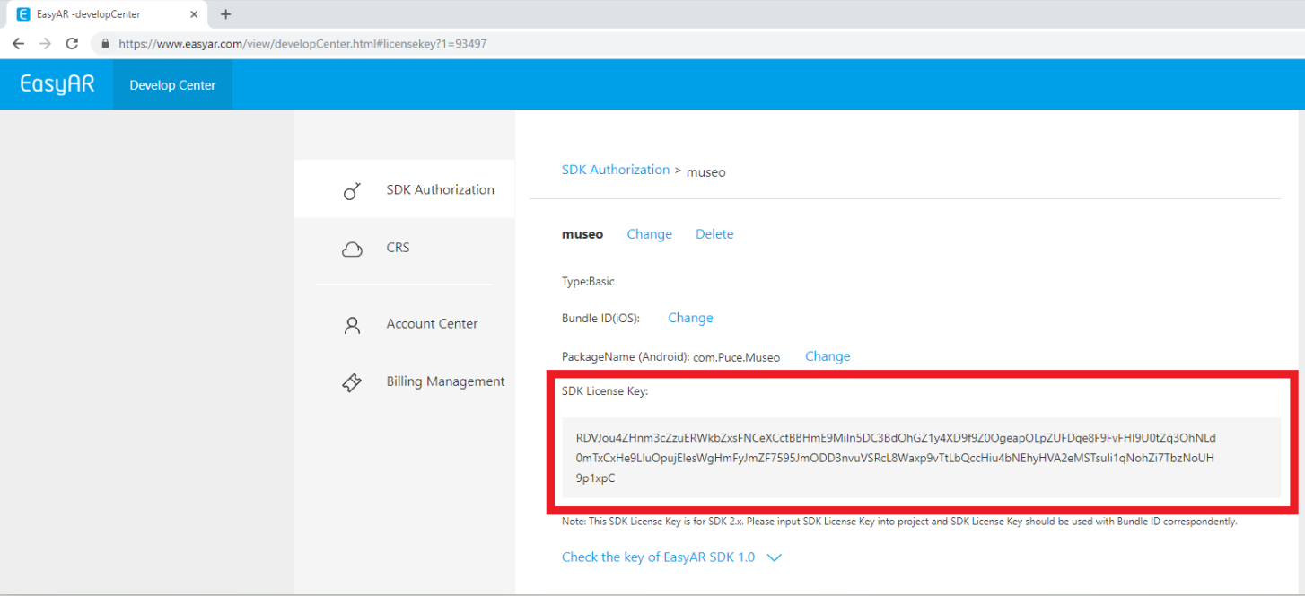
Ilustración 70 Clave de activación para el uso de la librería EasyAR

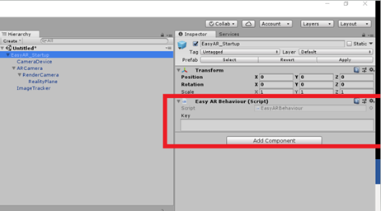
Ilustración 71 Lugar donde debe ser copiada la clave de activación

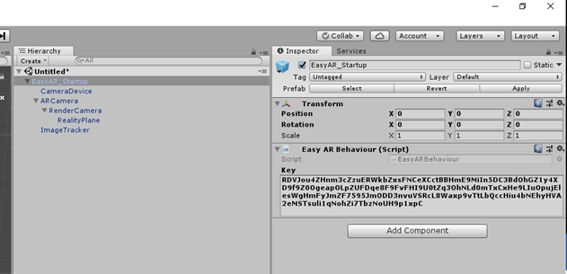
Ilustración 72 Clave de activación copiada

EasyAR consta de objetos primitivos para el desarrollo de realidad aumentada, no obstante, para el siguiente paso se ubica la siguiente dirección: Assets/EasyAR/Prefabs/Primitives y seleccionamos ImageTarget la cual se deberá arrastrar a la ventana de Hierarchy.
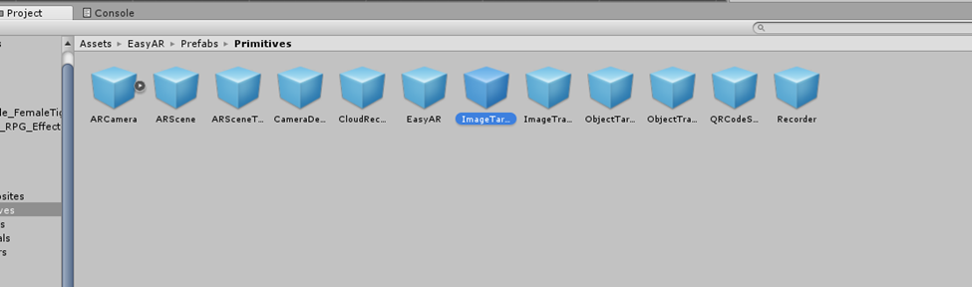
Ilustración 73 Objetos primitivos de EasyAR
Como se vio previamente el Assets llamado ImageTarget necesita de otro Assets, el cual va a ser el que rastree dicho objeto, este Objeto es el ImageTracker que viene por defecto en el Assets prefabricado de Unity el cual ya se añadió anteriormente. Como paso siguiente se debería insertar la referencia.

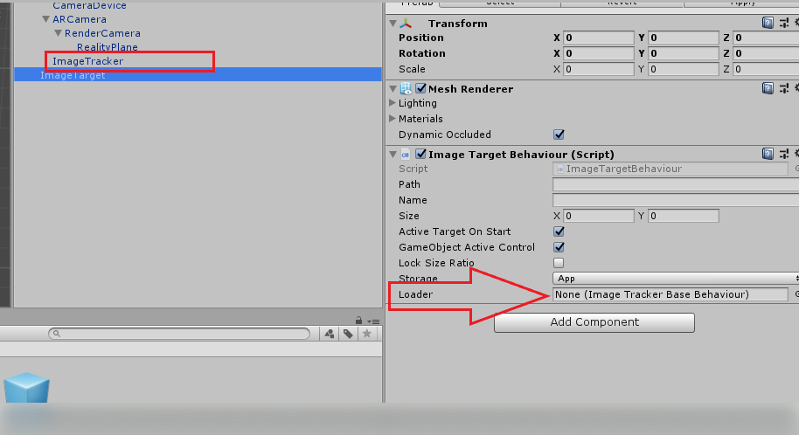
Ilustración 74 Insertando la referencia del ImageTracker al ImageTarget

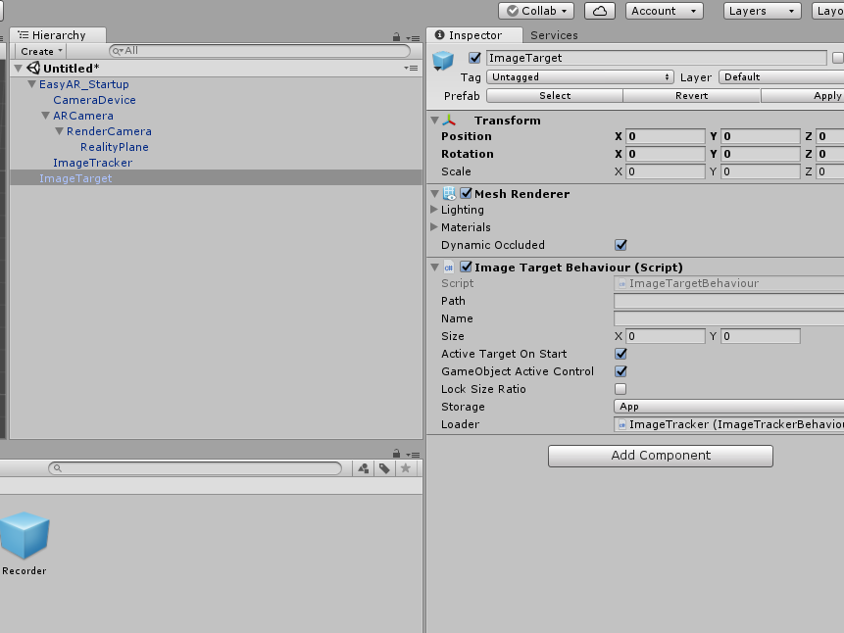
Ilustración 75 Referencia del ImageTracker al ImageTarget insertada

CREACION DE UN PROTIPO FUNCIONAL

Una característica muy peculiar de Unity el manejo de los recursos ya que lo hace por medio de carpetas. Para lo cual es muy importante crear una carpeta con el nombre de StreamingAssets la cual va a contener todos los archivos relevantes de la aplicación.

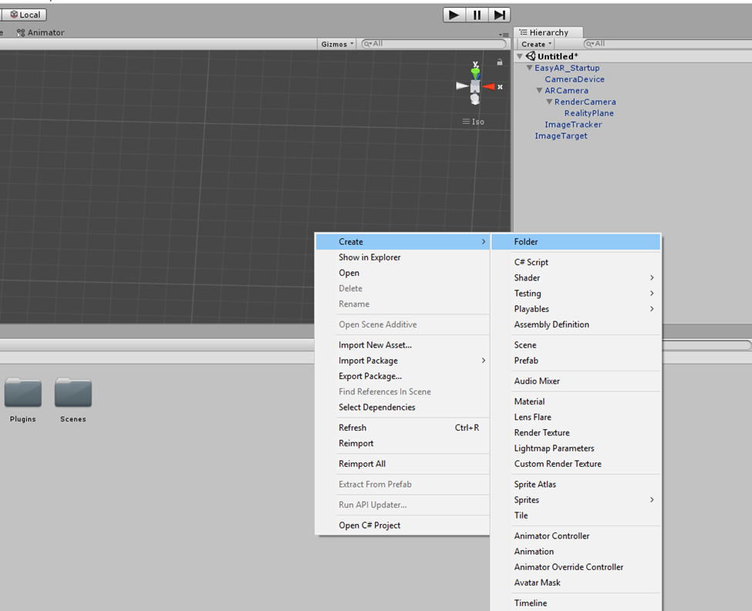
Ilustración 76 Creación de una carpeta en Unity

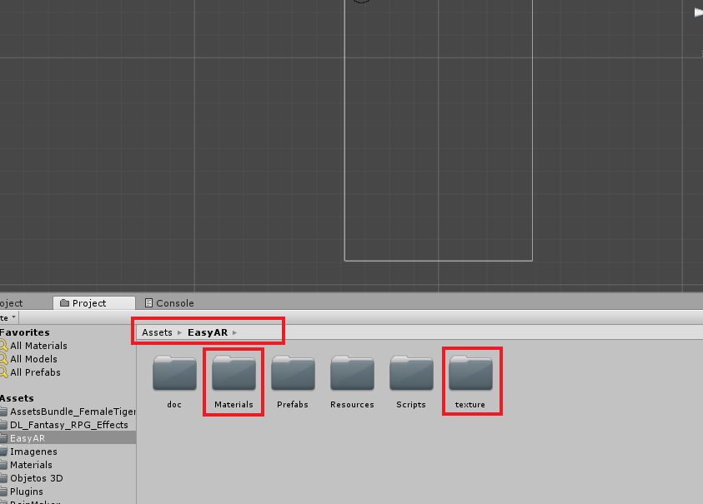
Ilustración 77 Creación de las carpetas, Materiales y Texturas dentro de la carpeta EasyAR
Ahora se procederá a la creación de un material que será utilizado para el ImageTarget.
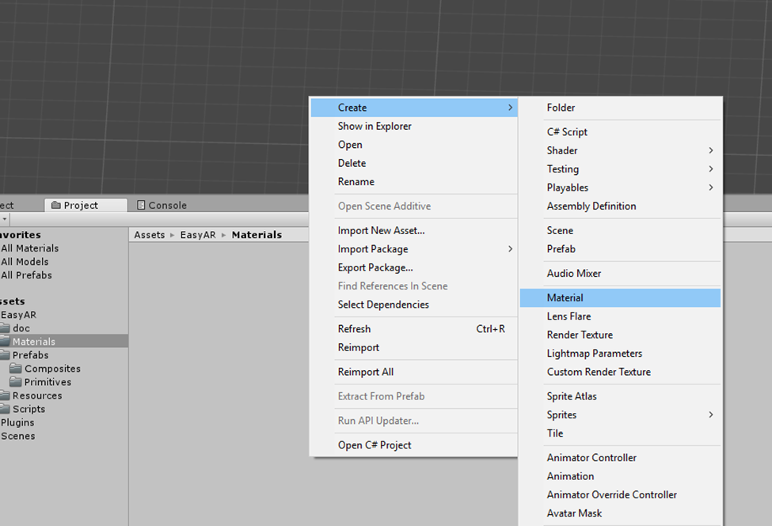
Ilustración 78 Creación del Materiales y Texturas dentro de la carpeta Material.

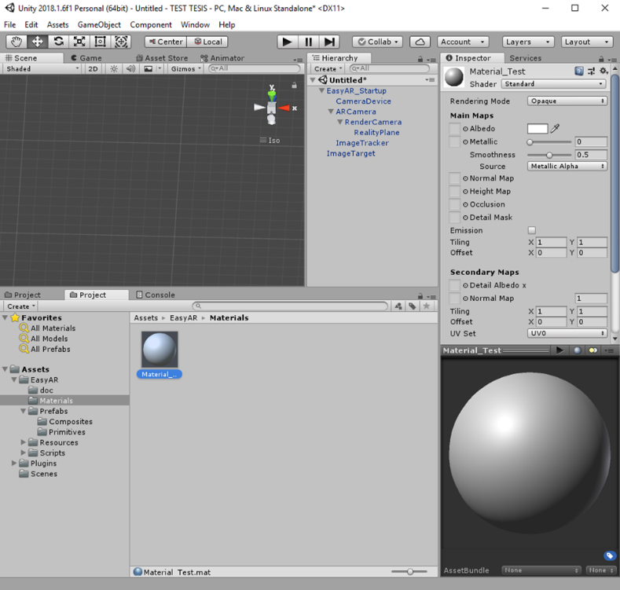
Ilustración 79 Material creado dentro de la carpeta Material.
Un material necesita tener asociado a una textura, la cual la se creará en la carpeta Texture que fue creada dentro de la carpeta EasyAR. Para la creación se copia la imagen que se vaya a analizar a la carpeta texturas y se selecciona la siguiente transforma tipo Sprite (2D and UI).
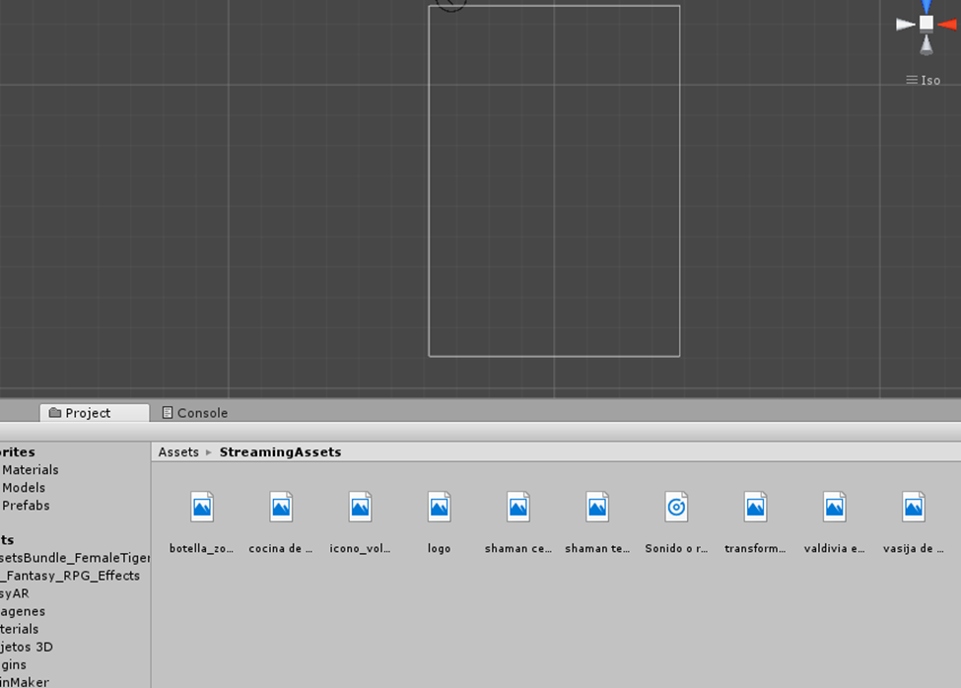
Ilustración 80 Carpeta StreamingAssets donde se almacena todos los recursos de la aplicación.
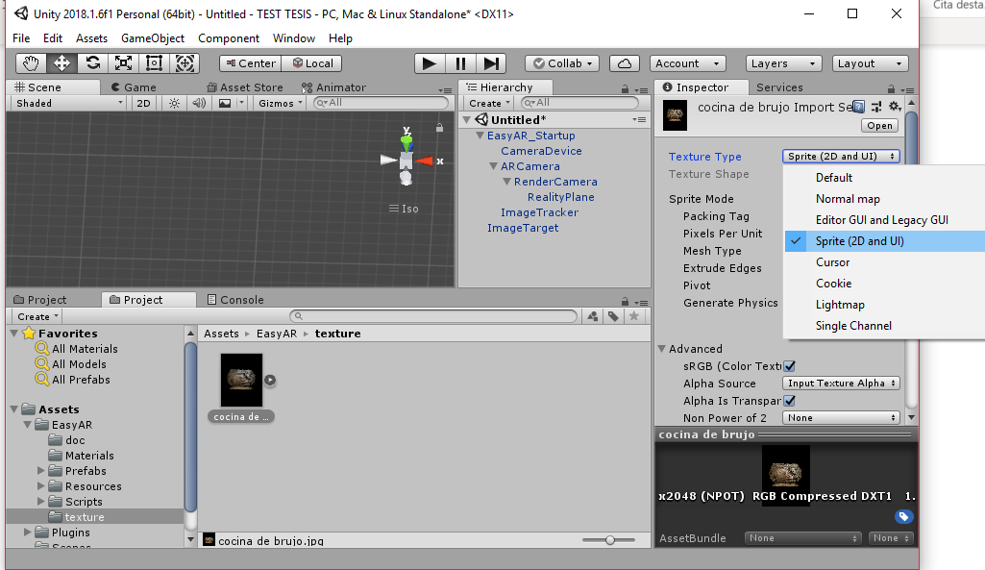
Ilustración 81 Imagen copiada y transformada, lista para ser usada de textura.
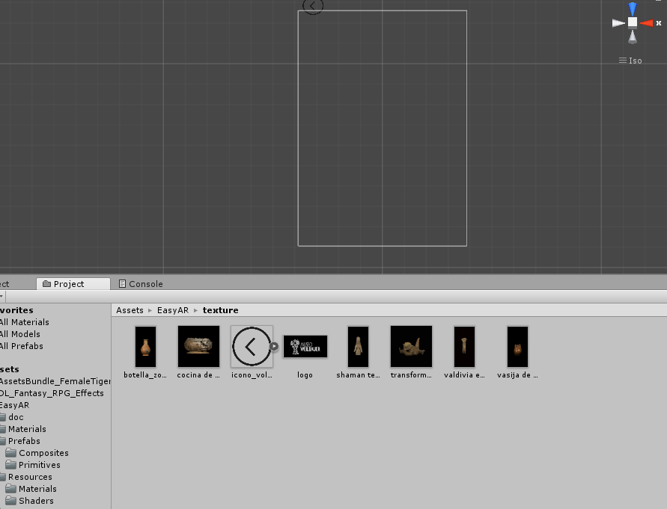
Ilustración 82 Imágenes copiadas y transformadas, listas para ser usadas de texturas.
Al ImageTarget se le ingresa la dirección de la imagen a analizarse que se encuentra dentro de la carpeta StreamingAssets.
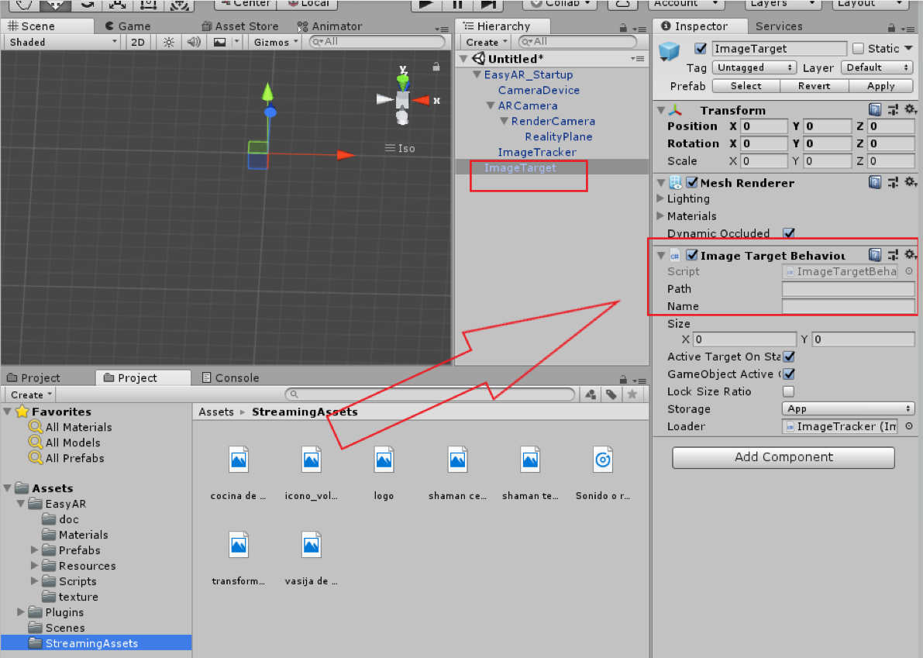
Ilustración 83 Ingreso de la dirección de la imagen al ImageTarget.
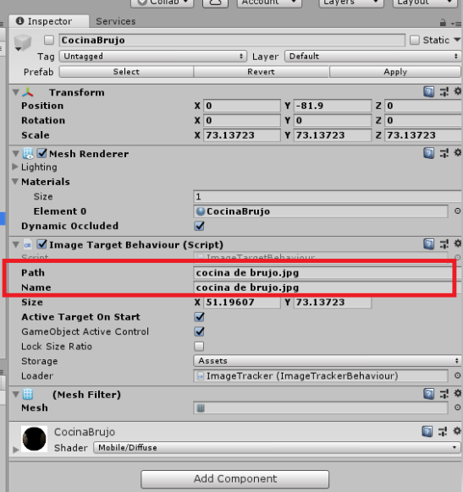
Ilustración 84 Dirección de la imagen al ImageTarget ingresada
Se genera un Target el cual carece de material
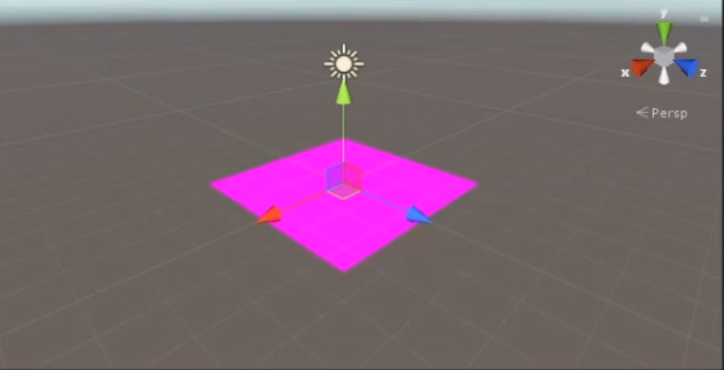
Ilustración 85 ImageTarget creada con la imagen que se va a reconocer.

Ahora se ubica el material previamente creado y se le agrega la imagen que fue previamente almacena en la carpeta de texturas.

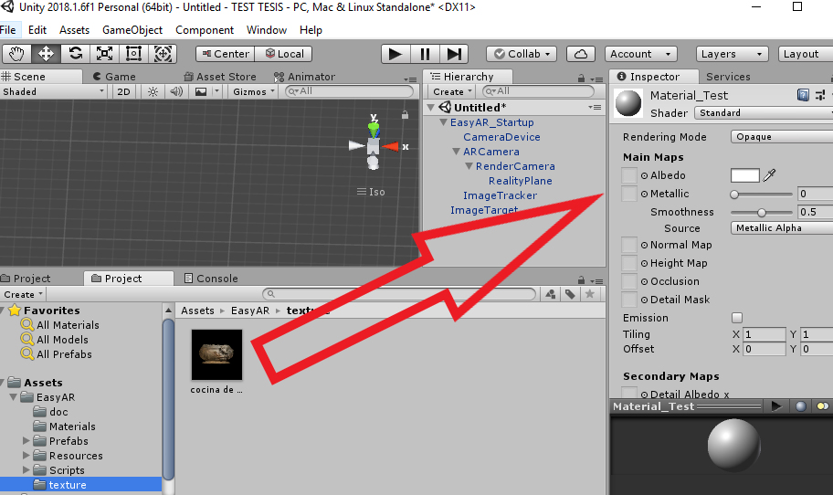
Ilustración 86 Ingreso de la dirección de la textura al material
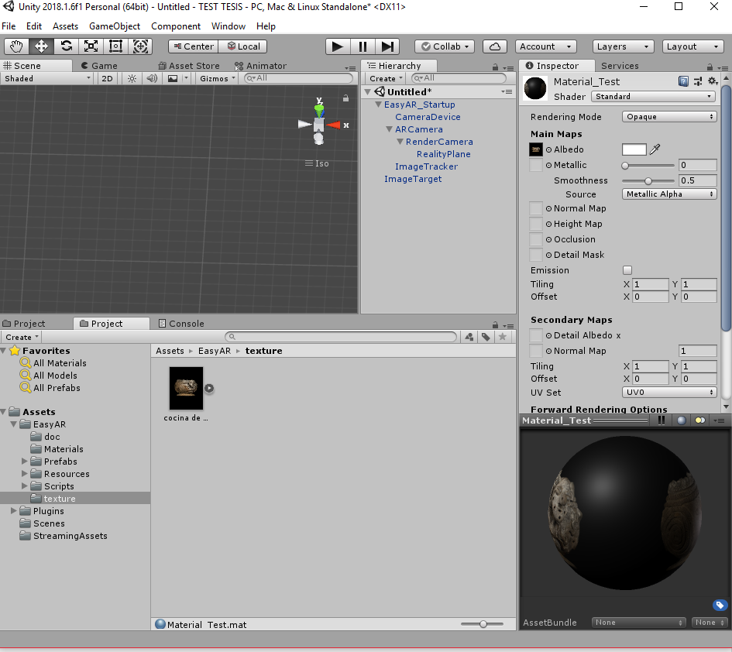
Ilustración 87 Material aplicado la textura
Ahora con el material ya aplicado la textura se arrastra al ImageTarget para que se genere el Target con la imagen.

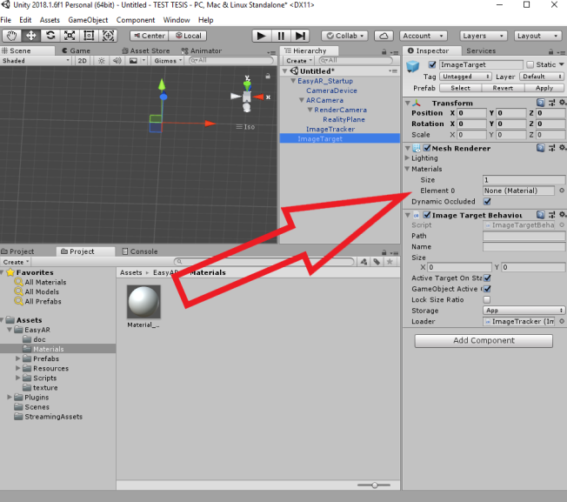
Ilustración 88 Creando referencia del material al ImageTarget.
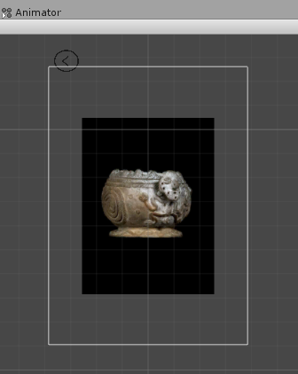
Ilustración 89 ImageTarget aplicado el material vista frontal.

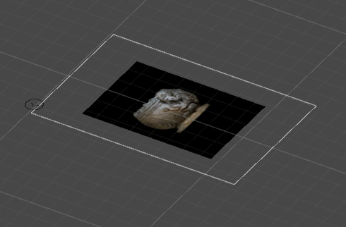
Ilustración 90 ImageTarget aplicado el material vista frontal izquierdo
Ahora se ingresa una figura en 3D para probar el reconocimiento de la imagen. Con ayuda de las trasformaciones que brinda Unity se ubica la pieza en la zona deseada.

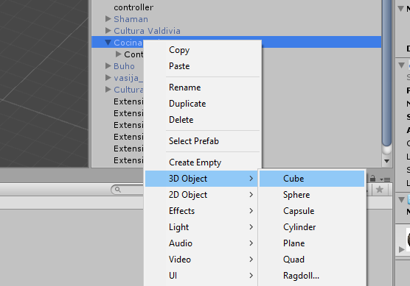
Ilustración 91 Creación de un objeto 3D

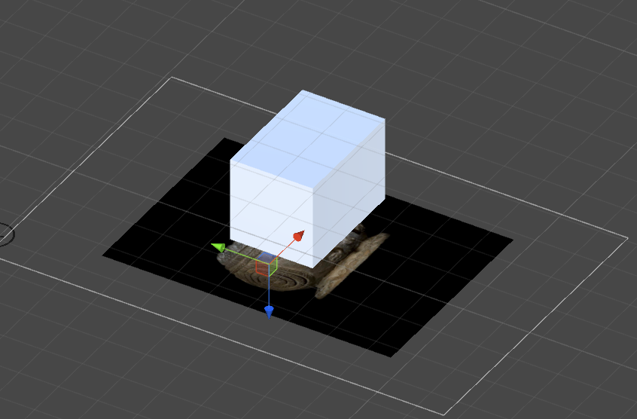
Ilustración 92 Objeto 3D creado
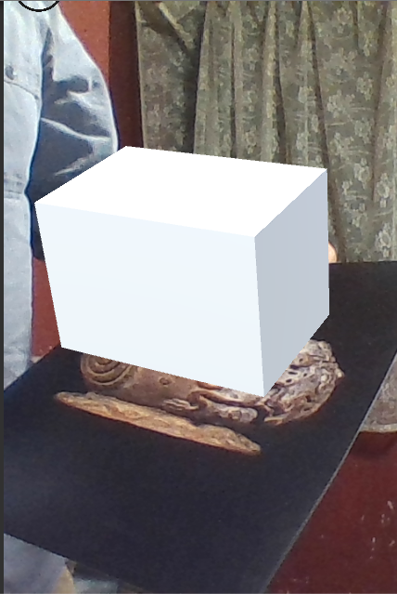
Ilustración 93 Prueba de la Aplicación

SPRINT 2

OBJETIVO

Este Sprint está planificado para 2 días, el cual constara con la creación o la implementación de Objetos y animaciones en 3D. A este Sprint se le asigno un tiempo de 2 debido a que se deberá buscar objetos gratuitos y de código abierto para lo cual se recurrirá a la tienda de Unity.

SPRINT BACKLOG

PILA DE PRODUCTO
ID TAREA | HISTORIA DE USUARIO | TIEMPO ESTIMADO | PRIORIDAD
4 | Como usuario, deseo poder ver animaciones en 3D relacionadas con las piezas arqueológicas seleccionadas. | 2 | 4

Tabla 5 Pila de Producto del Sprint 2

ACTIVIDADES PARA EL SPRINT

ACTIVIDADES PARA EL SPRINT 1
ACTIVIDADES | TIEMPO (HORAS)
Buscar Objetos 3D gratuitos y de código abierto | 13
Integración de los Objetos 3D a la aplicación | 3
Total, de Horas trabajadas | 20

Tabla 6 Actividades para el Sprint 2

SPRINT 3

OBJETIVO

Este Sprint está planificado para 2 días, el cual constara con la grabación e integración de audios que contendrán información relevante para cada una de las piezas. A este Sprint se le asigno un tiempo de 2 debido a que se deberá pedir el guion que contradirá en audio y su grabación como tal.

SPRINT BACKLOG

PILA DE PRODUCTO
ID TAREA | HISTORIA DE USUARIO | TIEMPO ESTIMADO | PRIORIDAD
3 | Como usuario, poder escuchar audios explicativos de las piezas arqueológicas seleccionadas. | 2 | 3

Tabla 7 Pila de Producto del Sprint 3

ACTIVIDADES PARA EL SPRINT

ACTIVIDADES PARA EL SPRINT 1
ACTIVIDADES | TIEMPO (HORAS)
Grabación de los guiones para los audios | 13
Integración de los audios | 3
Total, de Horas trabajadas | 20

Tabla 8 Actividades para el Sprint 3

PRUEBAS

En esta etapa se pudo observar que la aplicación ya estaba funcional y bastante robusta, pero surgió un inconveniente, el algoritmo de reconocimiento funcionaba relacionado rápido provocando un parpadeo intermitente en las animaciones, por el cual se decidió hacer un script que retrase a la detección de las imágenes 5 milisegundos.
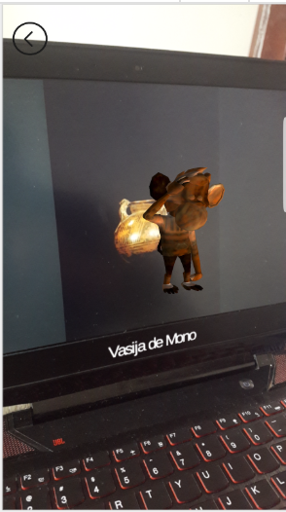
Ilustración 94 Prueba de la Aplicación Final

ANEXOS

BIBLIOGRAFIA

Basogain, X., Olabe, M., Espinosa, K., & Olabe, C. R. J. C. (2010). Realidad Aumentada en la Educación : una tecnología emergente. Semana, (5), 12–15. Retrieved from http://multimedia.ehu.es
Bhorkar, G. (2017). A Survey of Augmented Reality Navigation, 4(August), 355–385. https://doi.org/10.1561/1100000049
Carrecedo, J., Martínez, C. (2012). Realidad Aumentada: Una Alternativa Metodológica en la Educación Primaria Nicaragüense. Ieee-Rita, 7(2), 102–108.
Català Domènech, J. M., & Argullol, R. (2005). La imagen compleja : la fenomenología de las imágenes en la era de la cultura visual. Universitat Autònoma de Barcelona. Servei de Publicacions.
CLYDE, O. (2018). What Is Trello and Why Should You Use It in Your Business? Retrieved December 15, 2018, from https://www.getcloudapp.com/blog/what-is-trello
Dani Candil. (n.d.). Unity, el motor de desarrollo capaz de partir la historia de los videojuegos en dos. Retrieved September 18, 2018, from https://www.vidaextra.com/industria/unity-el-motor-de-desarrollo-capaz-de-partir-la-historia-de-los-videojuegos-en-dos
DENSO WAVE Incorporated. (2005). Information capacity and versions of QR Code | QRcode.com | DENSO WAVE. Retrieved August 20, 2018, from http://www.qrcode.com/en/history/
EasyAR. (2018). Getting Started with EasyAR SDK — EasyAR documentation. Retrieved September 19, 2018, from https://www.easyar.com/doc/EasyAR SDK/Getting Started/Getting-Started-with-EasyAR.html#what-is-easyar-sdk
Fernández Santiago, R., González Gutiérrez, D., & Remis García, S. (2012). De la realidad virtual a la realidad aumentada, 1–11. Retrieved from http://fido.palermo.edu/servicios_dyc/opendc/archivos/4674_open.pdf
Flores, M. I., & Martínez, K. (2005). Diseño e implementación.
Gabino Diestro, G. (2014). Qué son las metodologías ágiles y su aplicación en el mercado actual. Retrieved from https://www.uv.es/capgeminiuv/documents/Capgemini_Charla_Agile_UV.pdf
Janin, A. L., Mizell, D. W., & Caudell, T. P. (n.d.). Calibration of head-mounted displays for augmented reality applications. In Proceedings of IEEE Virtual Reality Annual International Symposium (pp. 246–255). IEEE. https://doi.org/10.1109/VRAIS.1993.380772
Kato, H. (2012). Introduction to Augmented Reality. The Journal of The Institute of Image Information and Television Engineers, 66(1), 53–56. https://doi.org/10.3169/itej.66.53
Krueger, M. W. (1988). Myron Krueger - Videoplace, Responsive Environment, 1972-1990s. Retrieved August 20, 2018, from https://www.youtube.com/watch?v=dmmxVA5xhuo&feature=youtu.be
López, R. (2015). Realidad aumentada, 1–8.
Merriam-Webster. (2016). Virtual Reality, (July). https://doi.org/10.17226/4761
Milgram, P. (1994). a Taxonomy of Mixed Reality Visual Displays. IEICE Transaction on Information System, E77–D(12), 1–15.
Murillo, A. (2016). ¿Qué es el dispositivo Kinect? Retrieved October 10, 2018, from http://www.kinectfordevelopers.com/es/2012/11/06/que-es-el-dispositivo-kinect/
Oficina de Coordinación Nacional de Posicionamiento, Navegación, y C. por S. (n.d.). Sistema de Posicionamiento Global. Retrieved August 20, 2018, from https://www.gps.gov/spanish.php
Ordoñez, R. P. (2008). Aplicación de Realidad Aumentada, 2–3. Retrieved from http://fit.um.edu.mx/CI3/publicaciones/TechnicalReportCOMP-030-2010.pdf
Prendes, C. (2015). Realidad Aumentada Y Educación: Análisis De Experiencias Prácticas Augmented Reality and Education: Analysis of Practical Experiencies. Pixel - Bit. Revista de Medios y Educación., 46, 1133–8482. https://doi.org/10.12795/pixelbit.2015.i46.12
Santos, J. F., & Esposo-Betan, S. M. (n.d.). Advantages and Challenges of Using Augmented Reality for Library Orientations in an Academic/ Research Library Setting. Retrieved from https://docs.lib.purdue.edu/iatul/2017/challenges/7
Schwaber, K., & Sutherland, J. (2013). The Scrum Guide. Scrum.Org and ScrumInc. https://doi.org/10.1053/j.jrn.2009.08.012
Sutherland, I. E. (1968). A Head. Salt Lake City: Thompson Books. Retrieved from http://www.diabetesaustralia.com.au/PageFiles/1218/Young Adults w Diabetes Needs Analysis Report.pdf%5Cnpapers2://publication/uuid/D9CA56F7-EDCA-479E-882E-4DBE06CA54EA
Unity. (2016). Unity - Manual: Flujo de trabajo de los Assets (Asset Workflow). Retrieved September 18, 2018, from https://docs.unity3d.com/es/current/Manual/AssetWorkflow.html

